I N H A L T S V E R Z E I C H N I S

Seite 1: Wichtige Regeln

Seite 2: Anmeldung zum Projekttag

Arbeitsmaterial

Seite 3: Übersicht “Biozönose”
Seite 4-5: Ökosystem Teich
Seite 6: Wasserkreislauf
Seite 7: Lebensräume im See
Seite 8: Bestimmung Wasserpflanzen
Seite 9: Verlandungsprozess
Seite 10: Tipps zur Tierbeobachtung
Seite 11: Lebewesenübersicht Becherlupenkartei
Seite 12: Nahrungsnetz in einem Weiher
Seite 13: Wassergüte und Lebensformen
Seite 14-15: Biologische Beurteilung der Wassergüte
Seite 16: Sauerstoff bei Wasserpflanzen
Seite 17: Wasserschichtung
Seite 18-19: Wirbellose Tiere
Seite 20: Zählliste für Tiere nach Lebensweise
Seite 21: Infos zur Libelle
Seite 22: Wasserläufer
Seite 23: Larvenformen der Eintagsfliege
Seite 24-26: Baupläne von Insekt, Krebstier,
Spinnentier und einer Blütenpflanze
Seite 27: Einzellerformen
Seite 28: Das Pantoffeltierchen
Seite 29: Einzeller und Vielzeller

Seite 30-31: Übersicht weiterer Themen und Projektvorschläge


Wichtige Regeln

Bei allen unseren Experimenten musst Du daran denken, dass es sich um einen besonderen Lebensraum, um lebende Pflanzen, Tiere und Mikroorganismen handelt und deshalb auf ein natürliches Gleichgewicht im Teichbereich mit möglichst wenigen Störungen zu achten ist. Auch gibt es jahreszeitlich besondere Situationen, wie die Laichzeit von Kröten, Fröschen, Molchen etc. Dann musst Du besonders vorsichtig sein, damit z. Bsp. die Laichketten der Kröten unter Wasser nicht zerreißen. Dies werden Dir die Spielplatzbetreuer aber vor Ort nochmals erklären. Halte Dich auf den dafür vorgesehenen Wegen und betrete die Bereiche nur dann, wenn Du eine Aufgabe dazu bekommen hast. In unserer Laborhütte und an weiteren Tischen finden die Untersuchungen statt. Geh bitte mit den Materialien und Geräten sorgsam um – sie werden immer wieder gebraucht (einige sind aus Glas und sehr zerbrechlich). Von der Technik (Notebook, Beamer, Verkabelungen) lässt Du bitte ganz die Finger weg, außer Du hast eine Einweisung und einen Auftrag bekommen, z. Bsp. zum Mikroskopieren. Für alle Aufgaben gilt: Gehe mit Feingefühl und Vorsicht ans Werk! Hierbei werden wir Dich unterstützen.

Bei der Auswahl Deiner Untersuchungsobjekte solltest Du immer darauf achten, keine geschützten Tier- und Pflanzenarten unter die Lupe zu nehmen. Sicherlich kennen die Projektbetreuer, Deine Lehrer, Erzieher, oder auch ältere Kinder bereits Objekte, die man ohne schlechtes Gewissen und gefahrlos in der Becherlupe beobachten kann.
Vor allen Dingen wenn Du Tiere in der Becherlupe hast, darf sie nie in der Sonne stehen. Du solltest zügig und im Schatten beobachten und dann lassen sich die Tiere in unserem Aquariumbecken „zwischenlagern“, falls sie zur weiteren Beobachtung benötigt werden.
Als echter Tierfreund setzt Du Deine Tiere nach der Beobachtung
wieder an der Stelle aus, wo Du sie eingesammelt hast.

Am Ende des Projekttages hilfst Du mit, alles wieder an seinen Platz zu bringen. Sollten längere Pausen zum Frühstücken oder Spielen auf dem Abenteuerspielplatz eingeplant sein, verhalte Dich so, dass Du niemanden verletzt, nichts kaputtgeht und die benutzten Spielgeräte wieder an ihren Platz kommen.
Vielen Dank 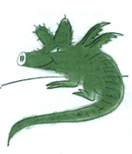

BDP Abenteuergelände Bockenheim e.V. Baumweg 10

Verbindliche A n m e l d u n g

(muss innerhalb einer Woche nach Absprache des Termines bei uns eingehen, sonst verfällt der Termin)

zum Projekttag „Teichforschung“ auf dem BDP-Abenteuergelände Bockenheim e.V. im Rahmen des Veranstaltungsprogramms „ Entdecken, Forschen und Lernen im Frankfurter Grüngürtel“
Meine Klasse / Gruppe: …………………………...................................
Schule / Einrichtung: .......................................................................
Straße: .......................................................................
Ort: ……………………………….………………….
Telefon / Kontakt : .......................................................................
Mail: …………………………….…………………….
möchte im Rahmen der Kooperation „Teichforschung“
am: …………………...20__
ab: …..……………….Uhr
mit Anzahl: ……………………Kindern / Schülern
mit Mittagessen / ohne: ……..
einen Projekttag buchen.
Die abgesprochenen Themen sind: …………………………………………………………………………………….........................................................................................................................................................................................................................................
Besonderheiten: ........................................................................................................................................................................................................................................
Kostenbeitrag: 2.-€ je Kind, 5.-€ mit Mittagessen
(Bei den Veranstaltungen werden Fotoaufnahmen zur Dokumentation gemacht. Wir sind damit einverstanden, dass sie auch zur Gestaltung des Programmheftes und für die Programmdarstellung im Internet verwendet werden.)

Unterschrift Lehrer/In - Erzieher/In: .......................................................

(Außer bei Ausfall durch Regen muss der Beitrag bei Nichteinhaltung des Termines in jedem Fall erstattet werden)

Bund Deutscher Pfadfinderinnen
Abenteuergelände Bockenheim e.V.
An der Bezirkssportanlage West Ginnheimer Landstraße 37
60487 Frankfurt am Main
Mail: asp-bockenheim@gmx.de.de Homepage: www.abenteuergelaende.de
BFS Karlsruhe GmbH
IBAN: DE64660205000008716900

BIC: BFSWDE33KRL

POST: Postfach 93 01 70
60456 Frankfurt

FON: Mo – Fr 10:00 bis 18:00
Handy: 0162-2802533

Ökosystem = Biotop + Biozönose
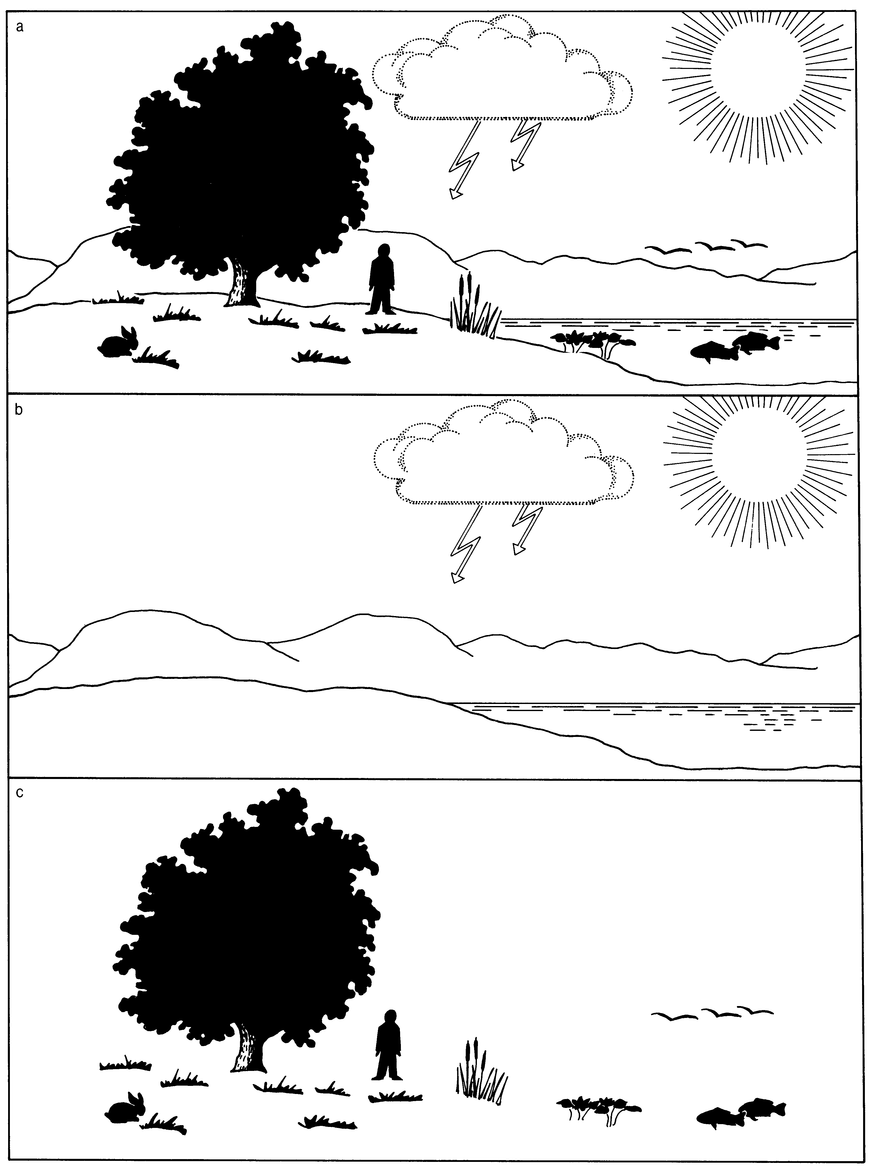Zerlegung eines Ökosystems a) in den Biotop b) und die Biozönose c)
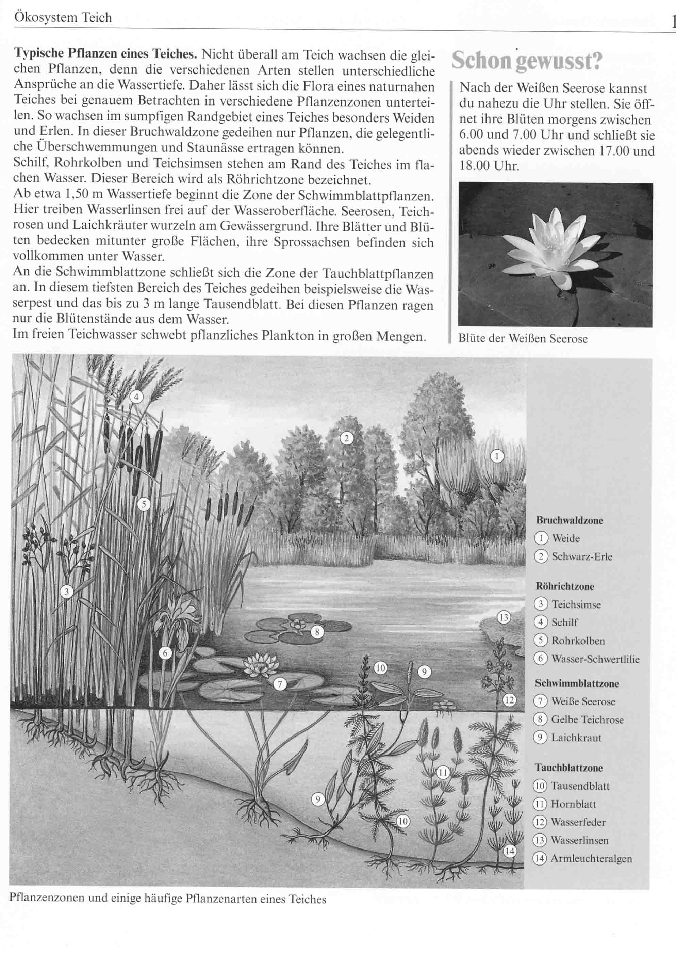
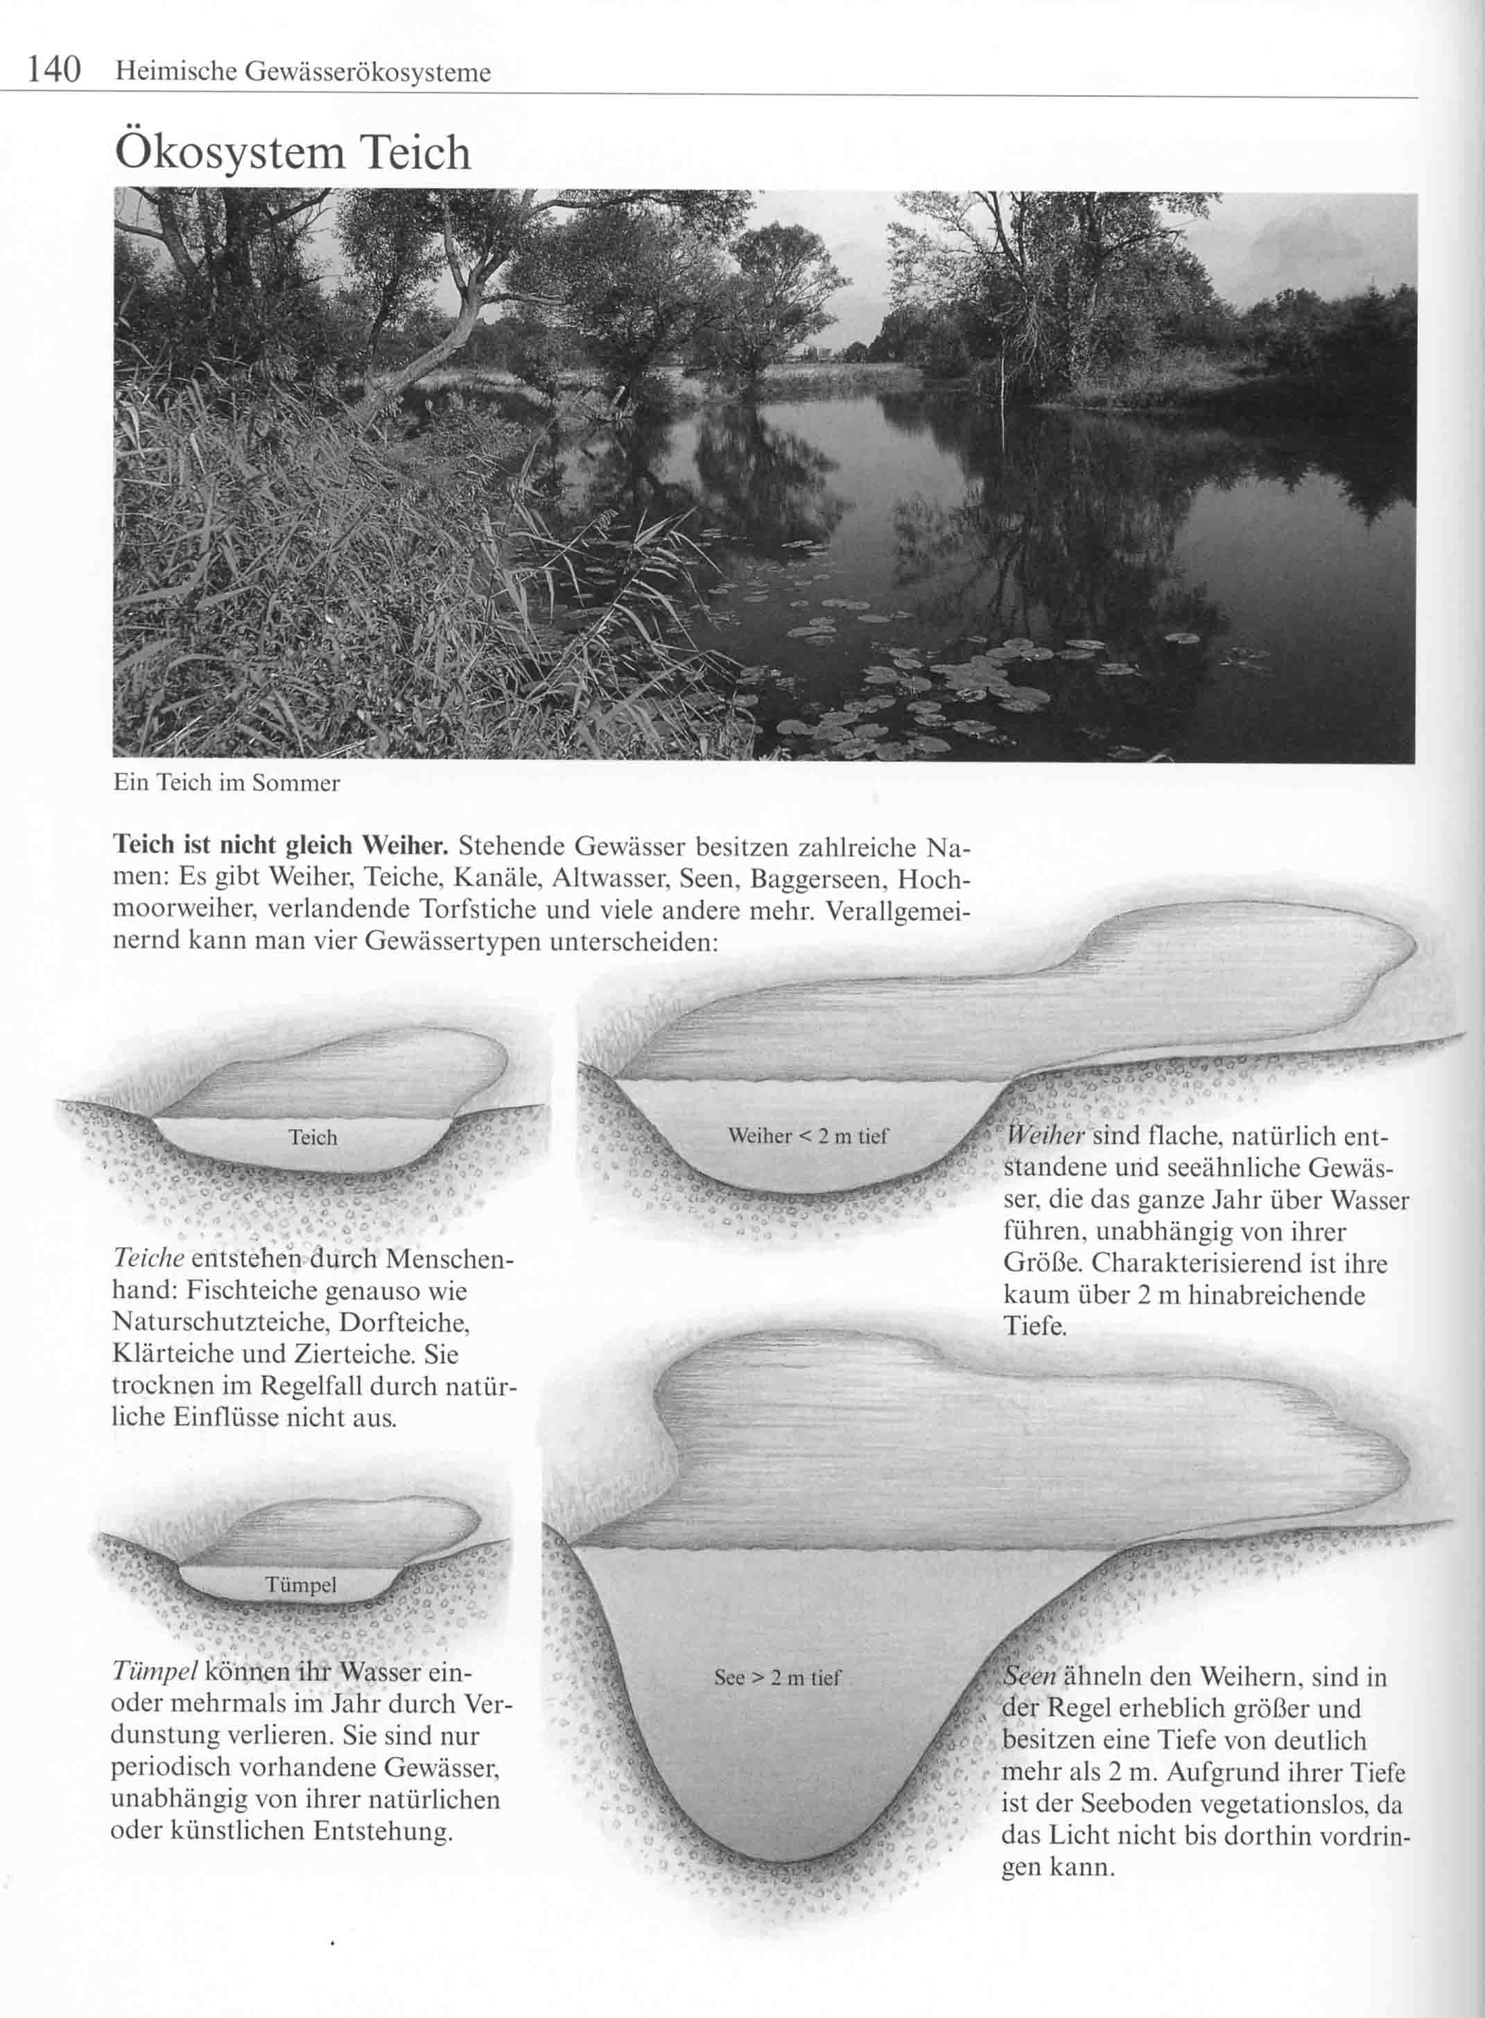
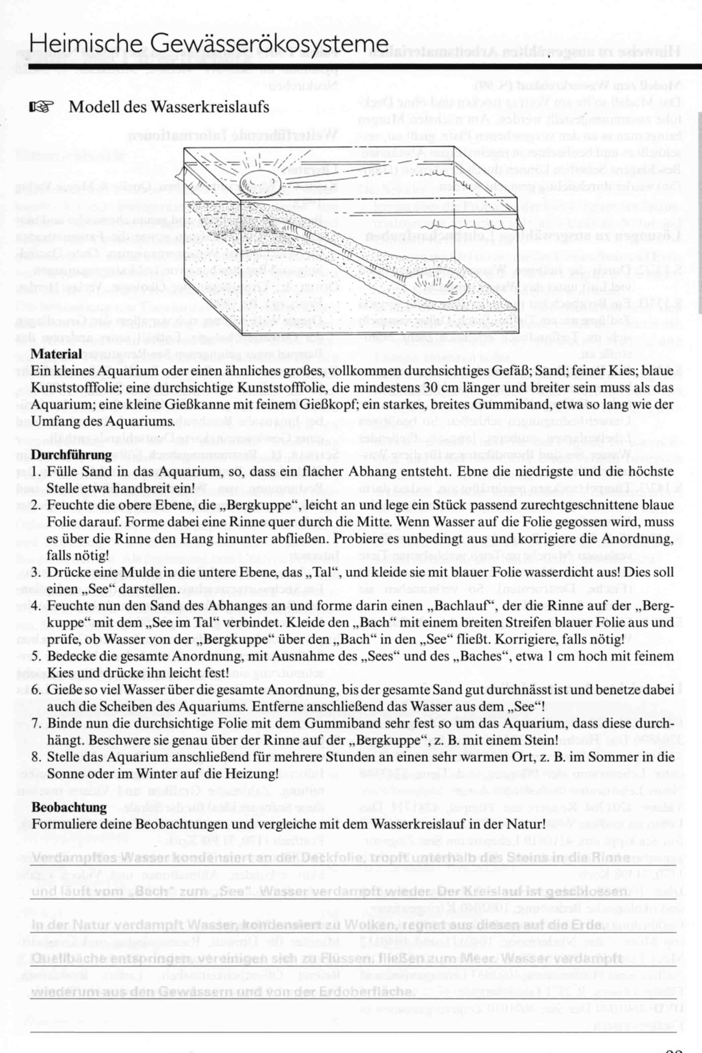

Lebensräume im See

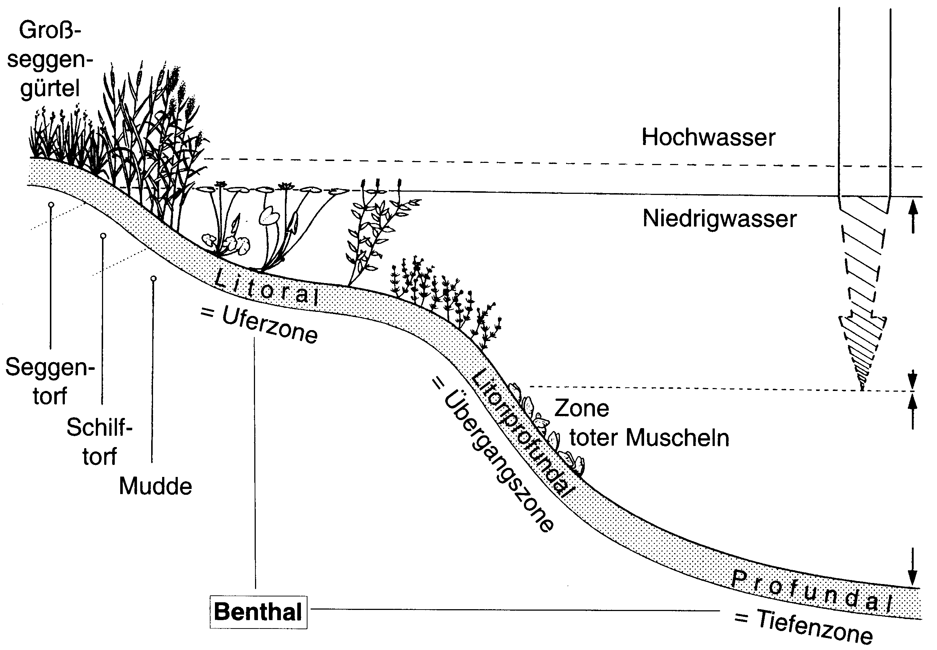

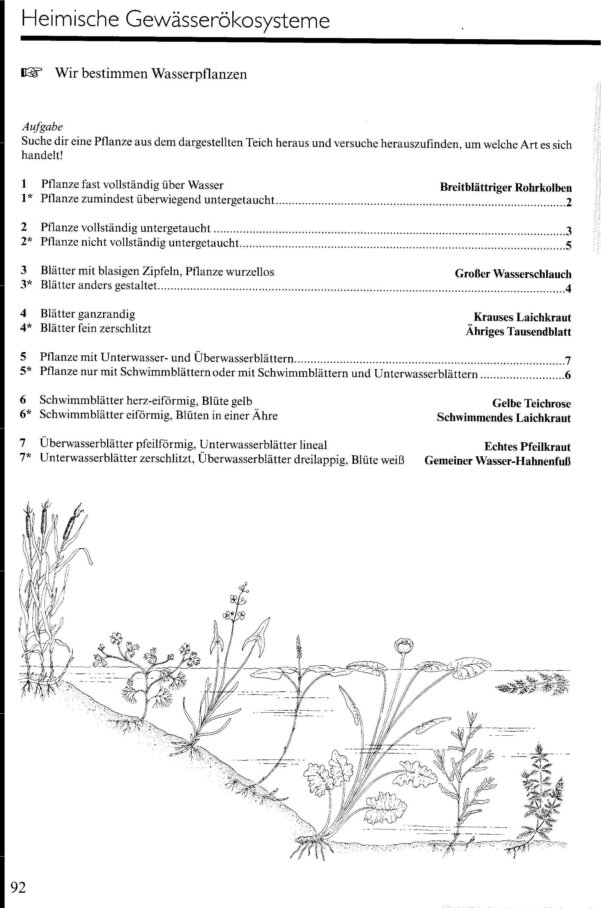

Verlandung und Regeneration eines Stauteiches

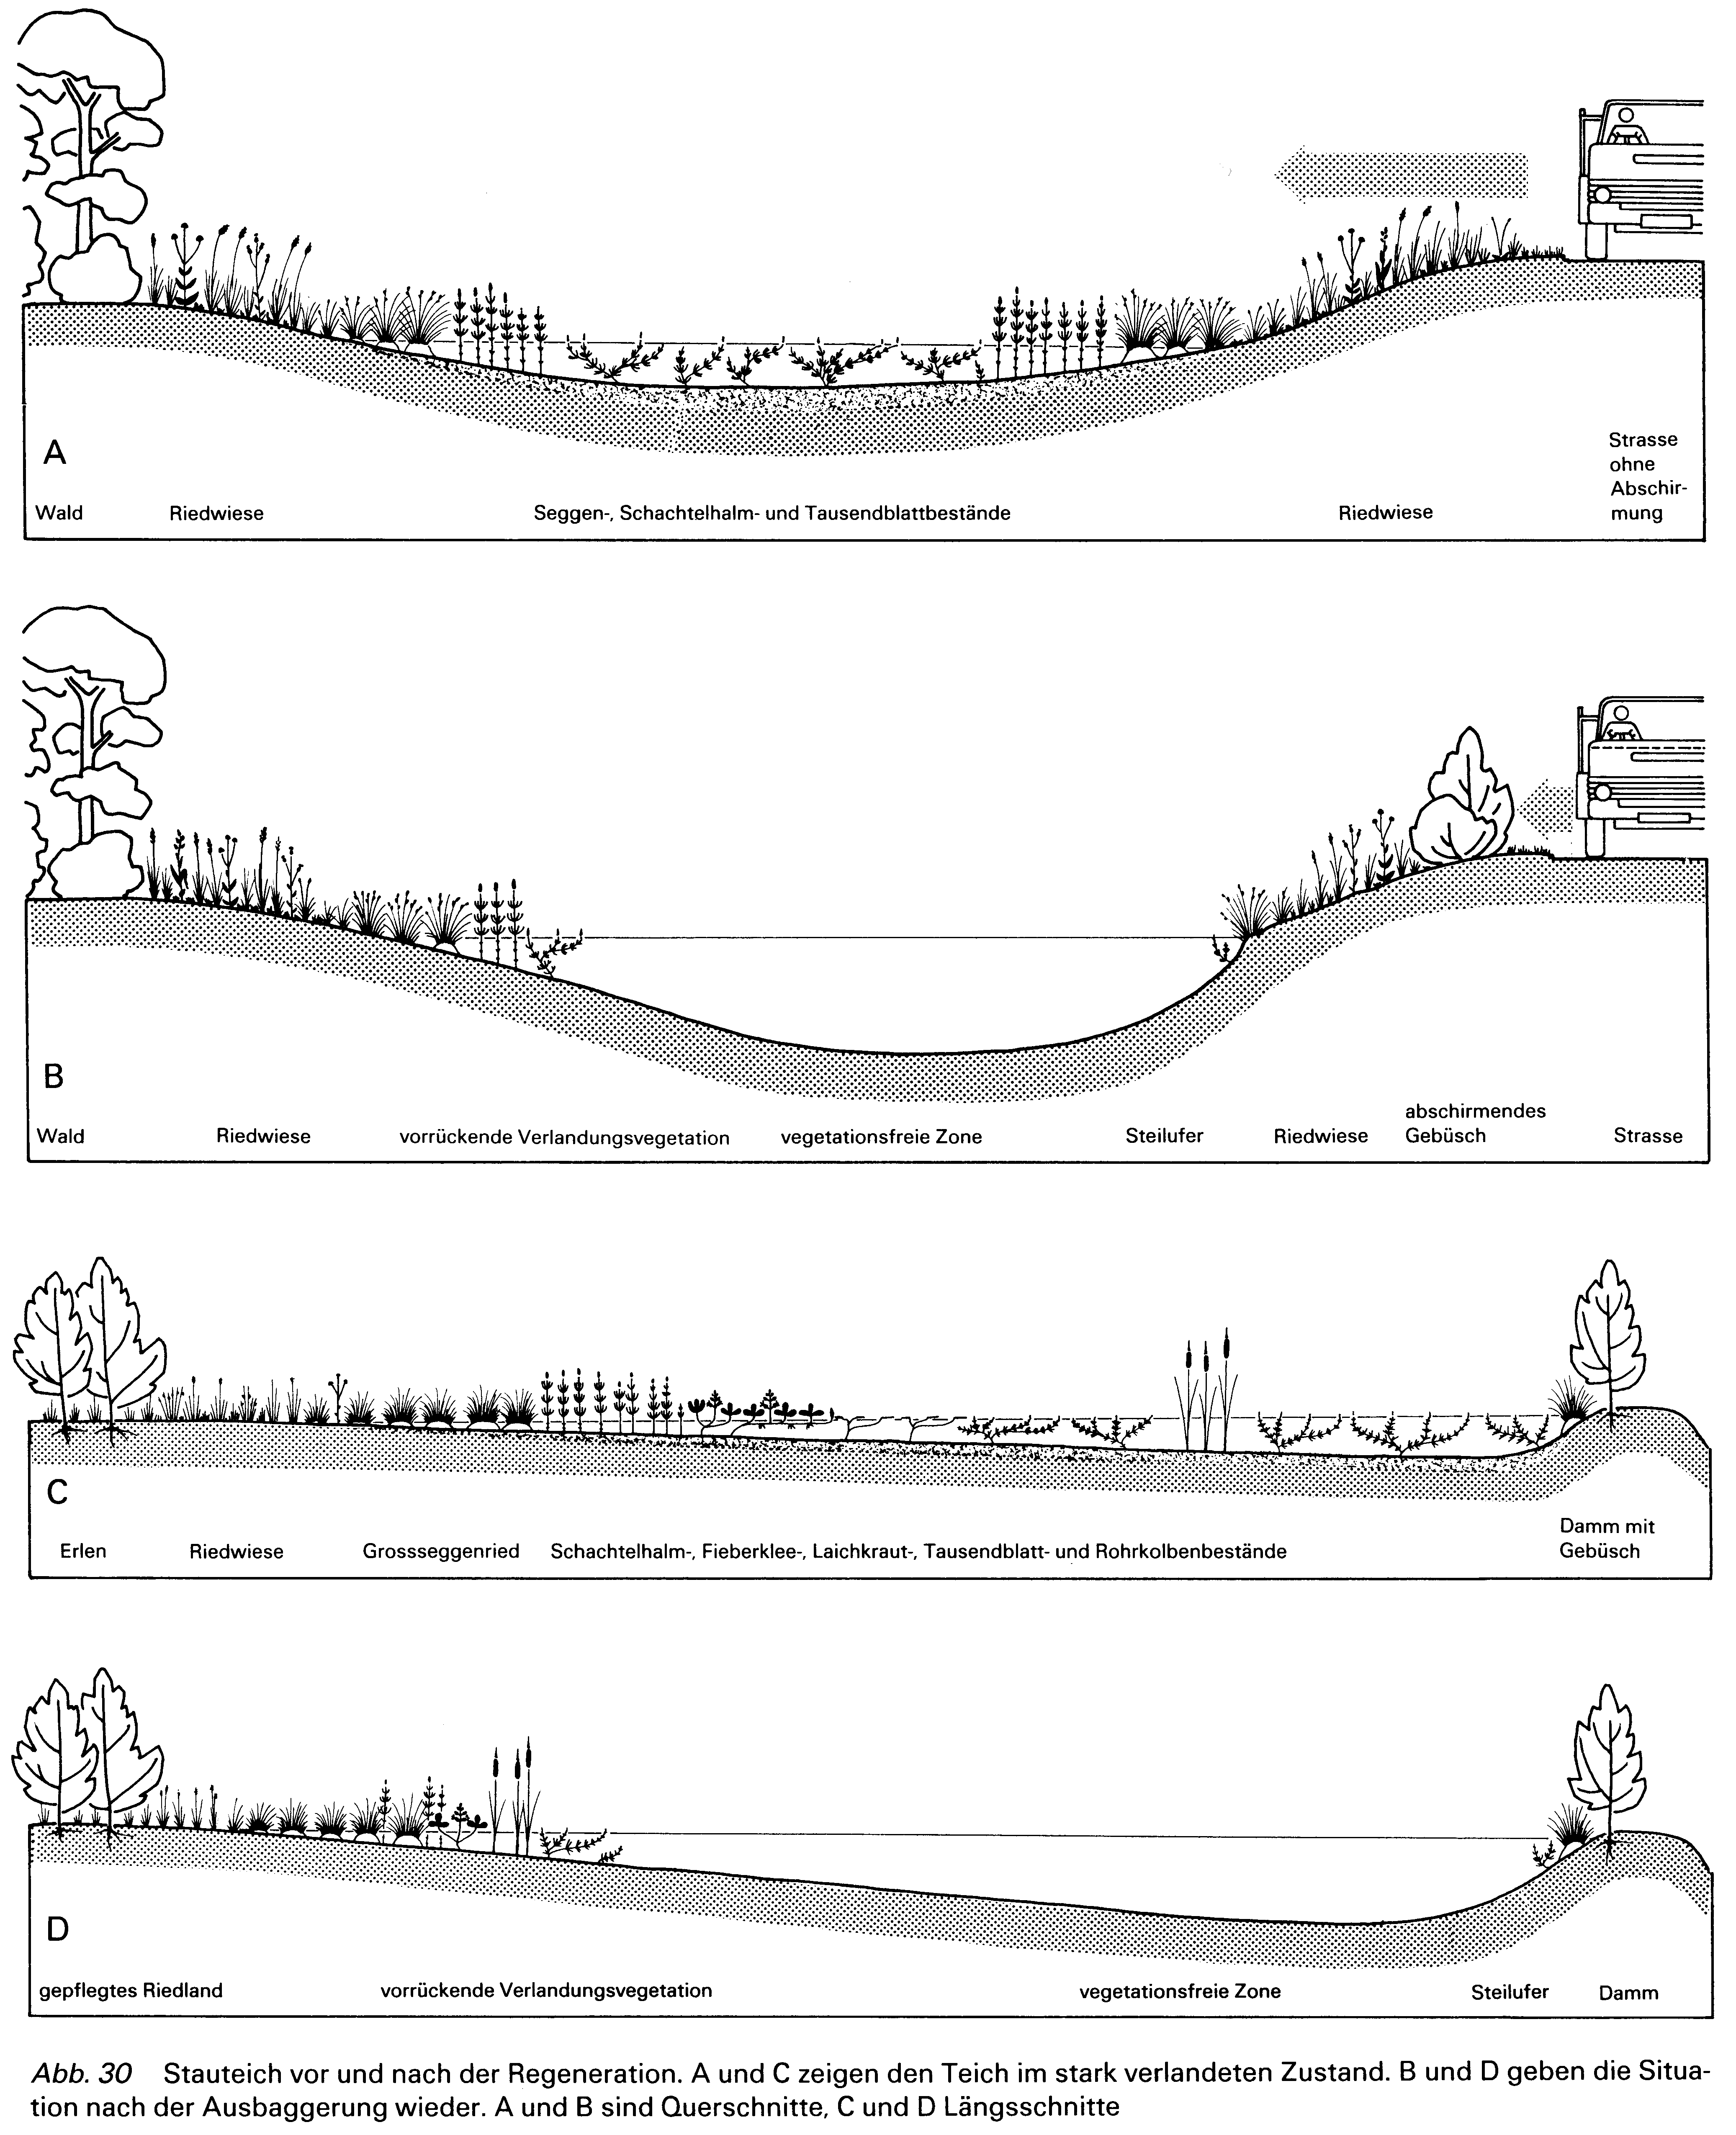
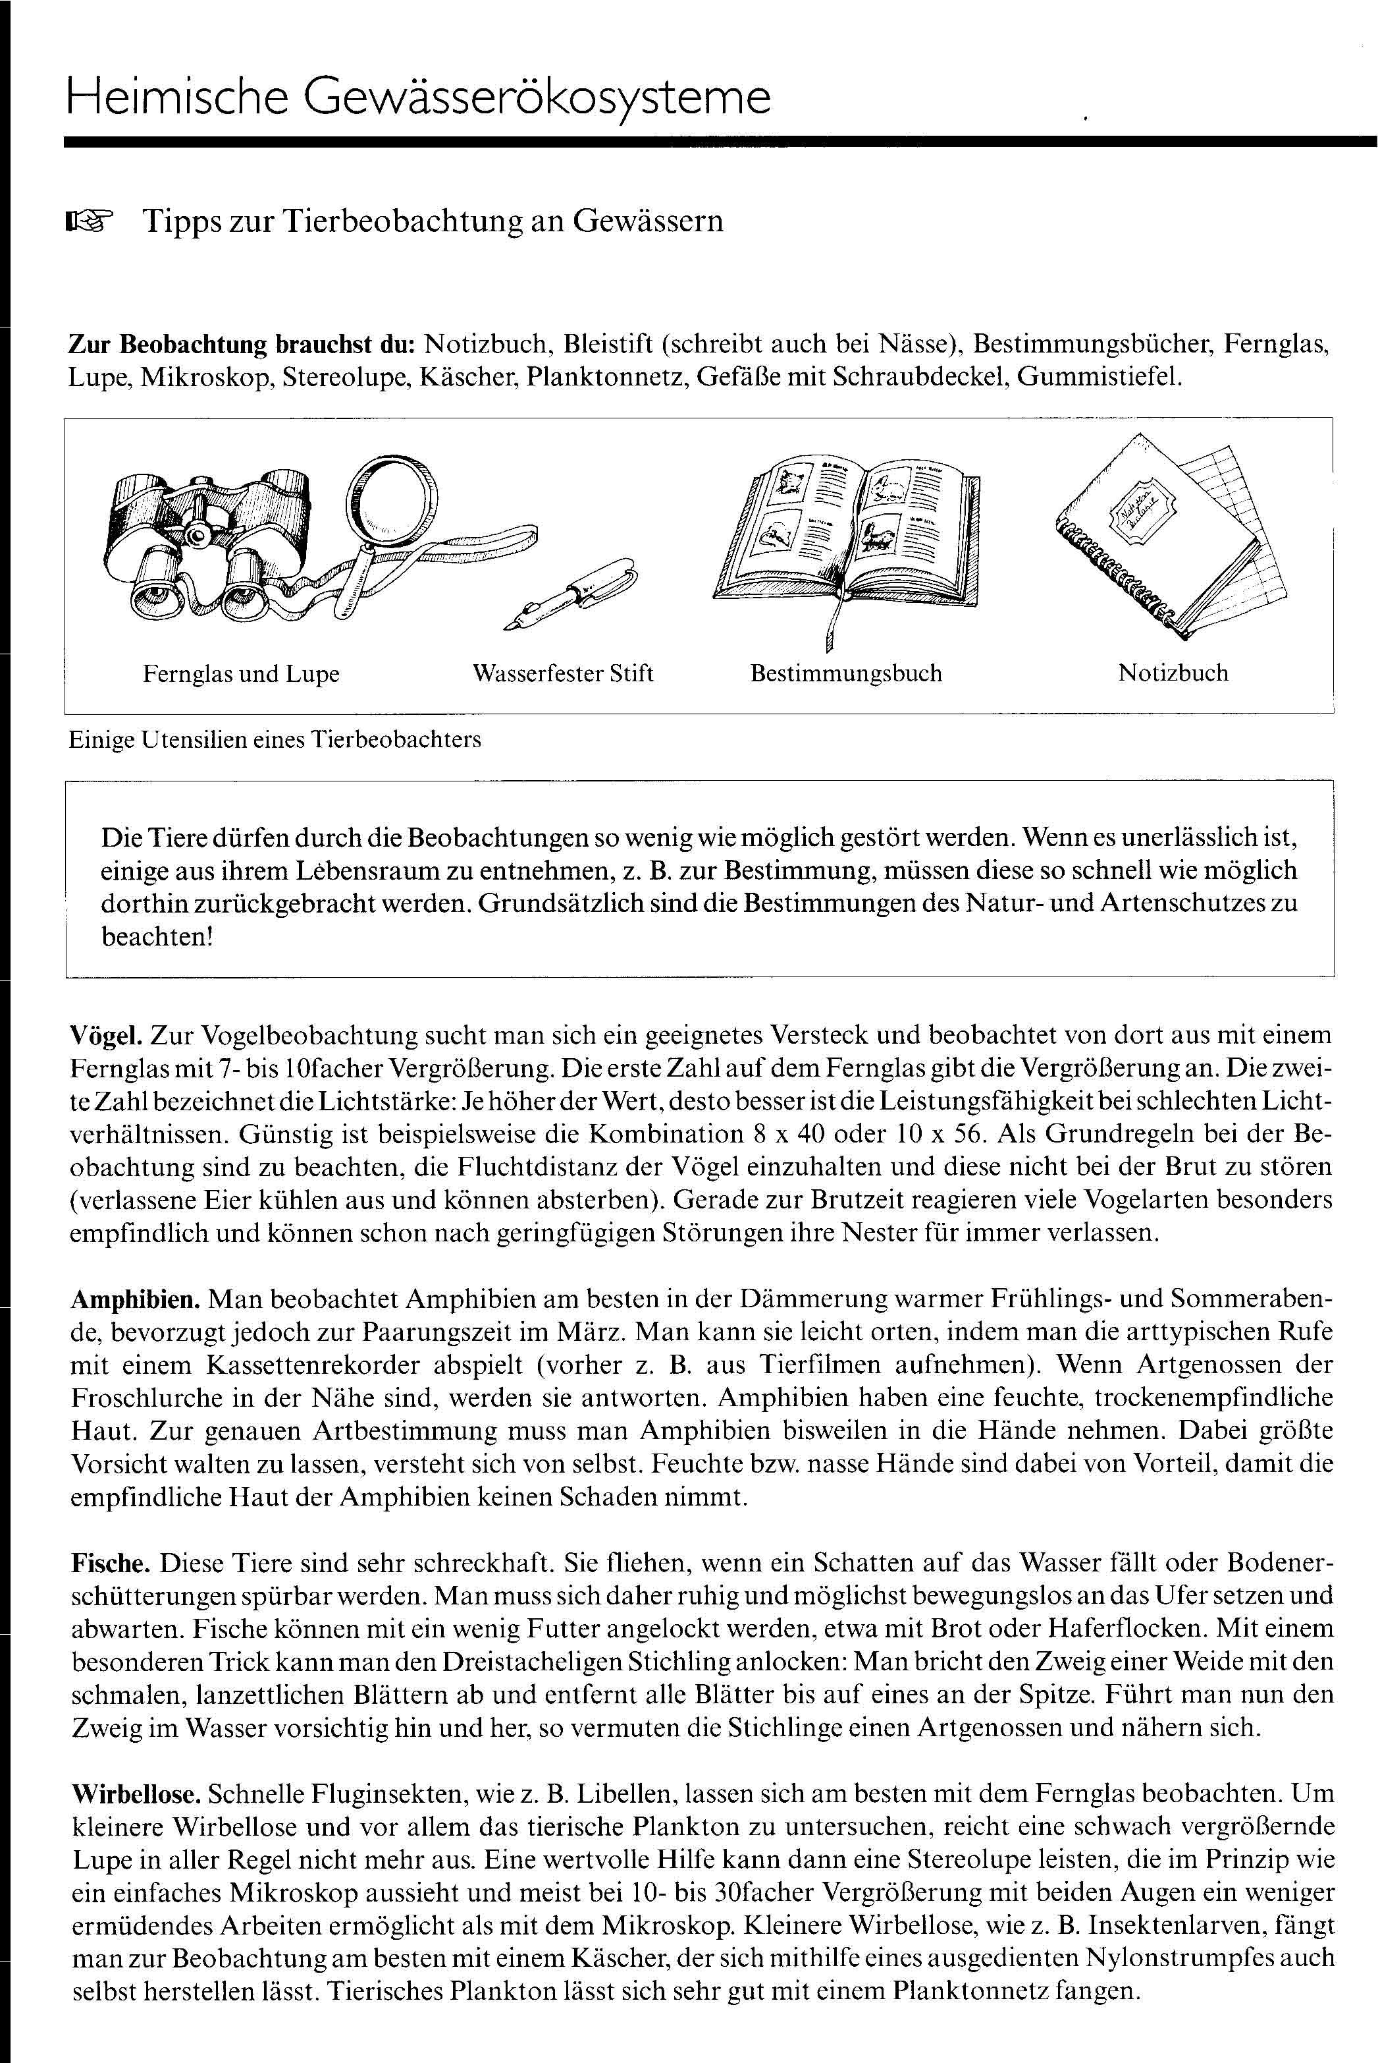

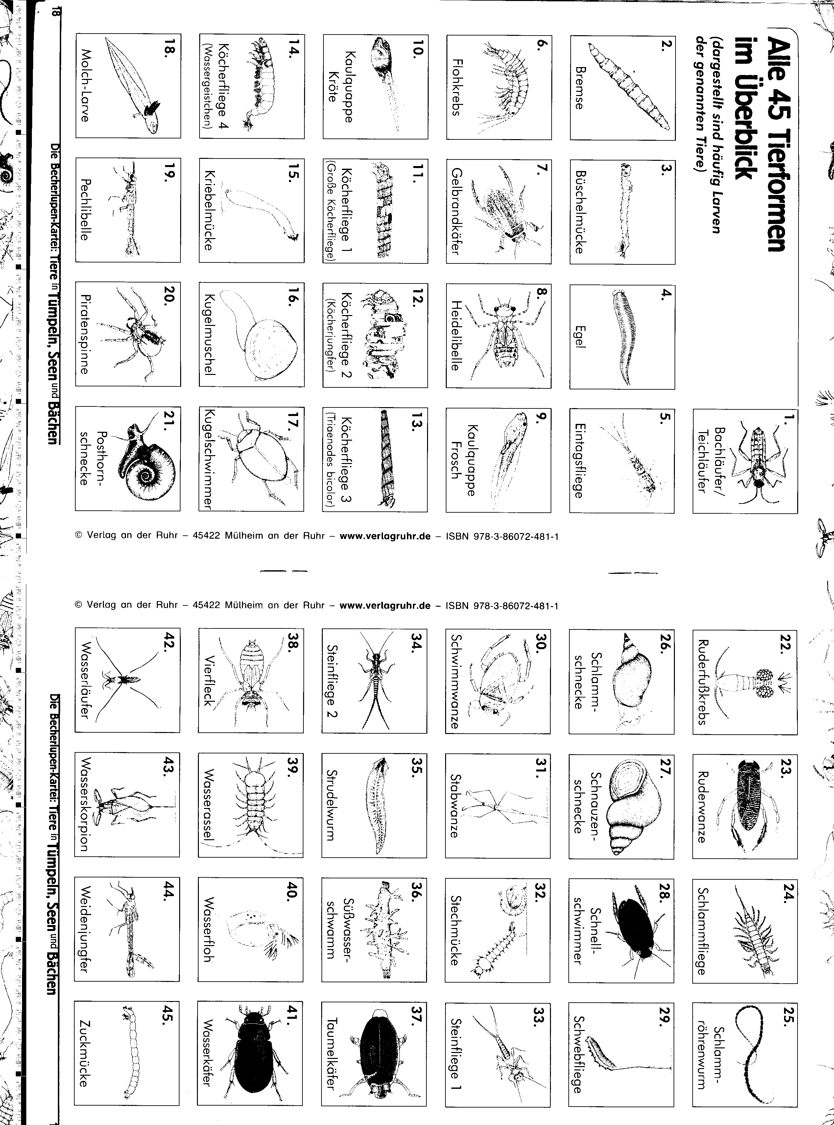

Nahrungsnetz in einem Weiher

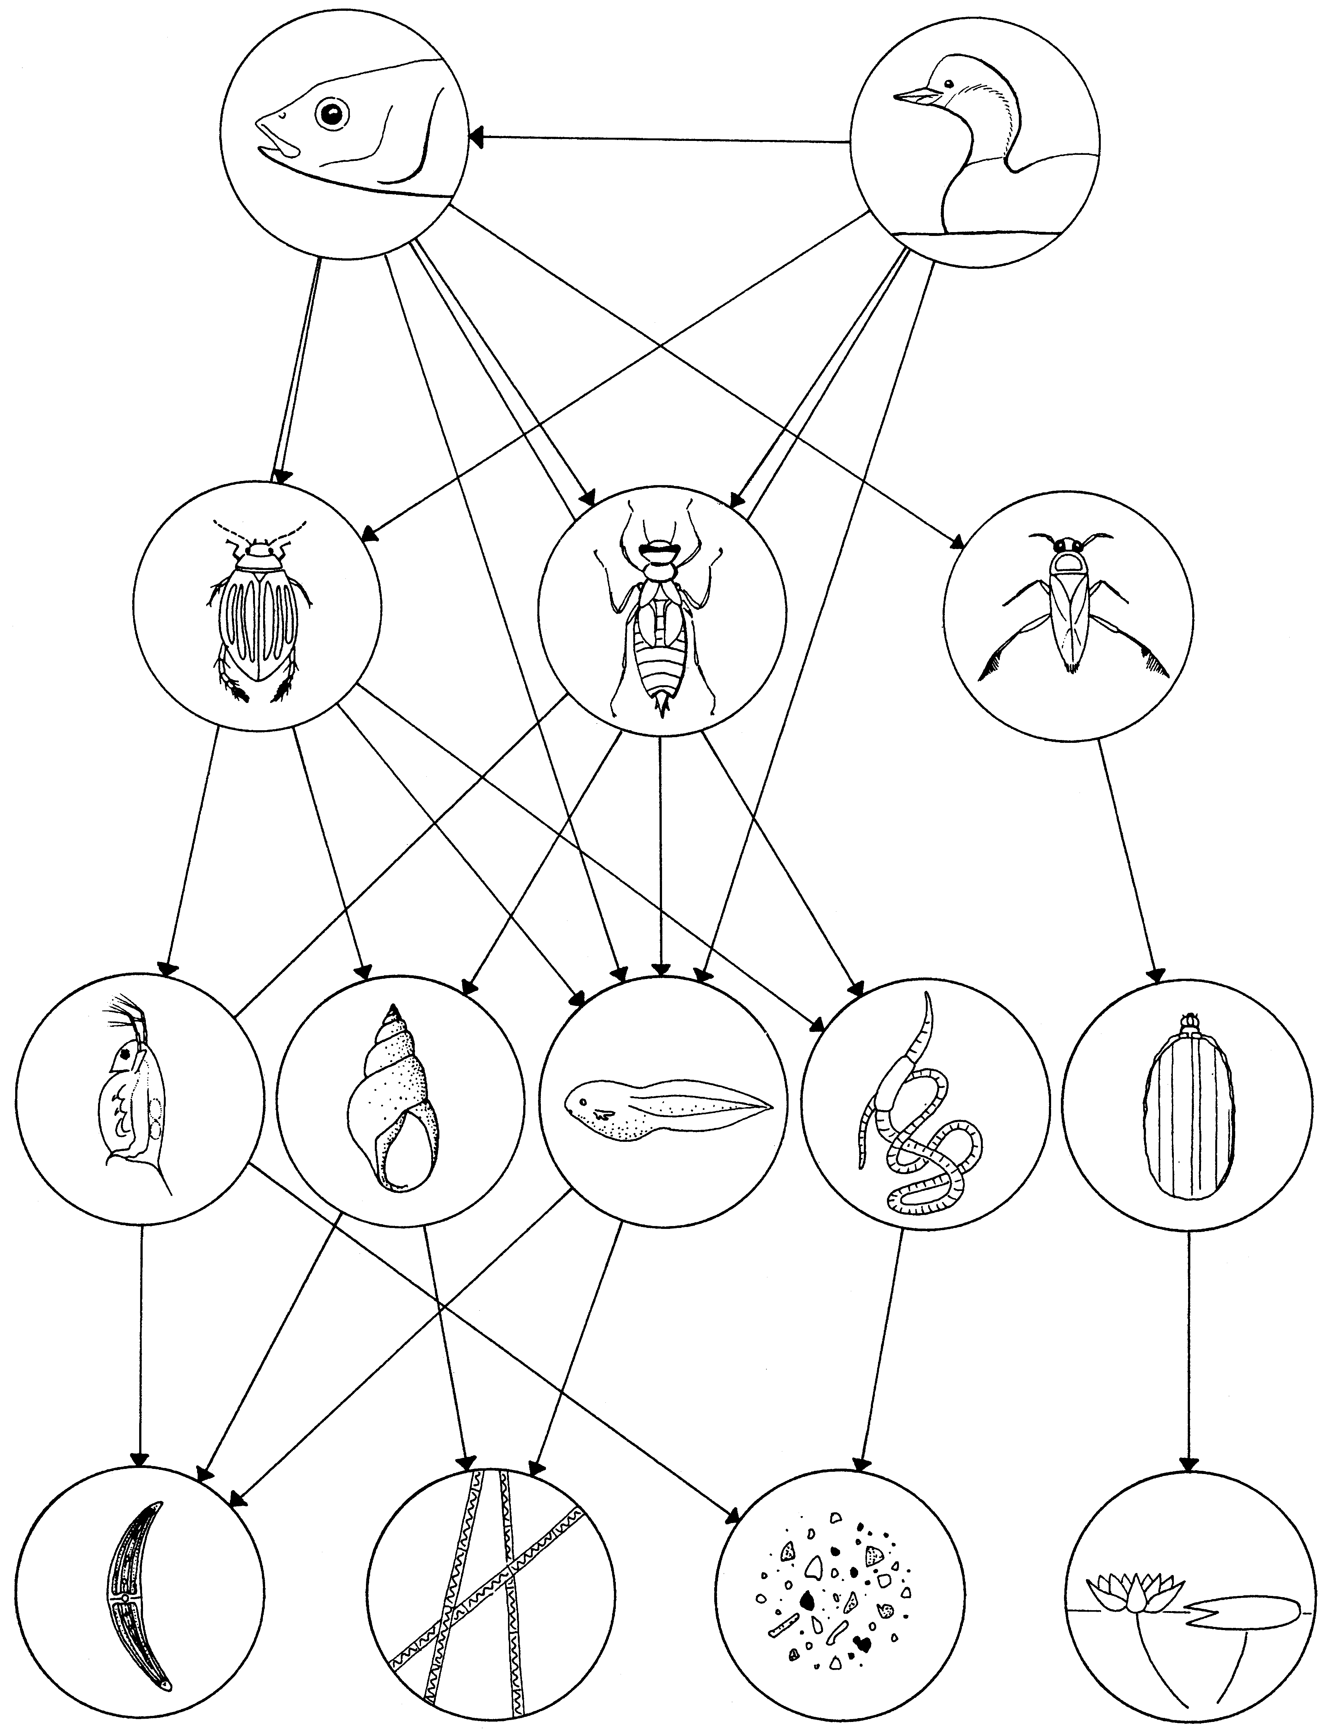
Was verraten mir Tiere über den Fundort?

Tiere sind meistens sehr gut an ihren Lebensraum angepasst.
Wenn sich ihre Lebensbedingungen zu sehr verschlechtern, können sie nicht überleben. Die biologische Qualität von natürlichen Gewässern wird mit Hilfe von Kleinlebewesen bestimmt, die unterschiedlich viel Sauerstoff zum Leben benötigen.
Die folgende Tabelle zeigt Dir, welche Organismen bei welcher Wasserqualität in den Lebensräumen der Fließgewässer (offenes Wasser, Sand, Steine, Wasserpflanzen, Pflanzenreste) häufiger zu erwarten sind:

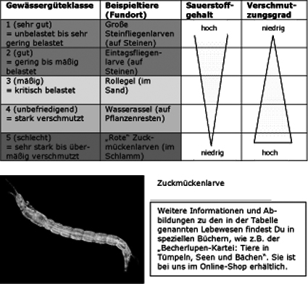

Biologische Beurteilung der Gewässergüte
Probeentnahme: Während ca. 30 – 40 Minuten werden in allen Substraten der Bachsohle von Auge sichtbare wirbellose Tiere gesucht und gesammelt. Die Intensität des Sammelns in den einzelnen Substraten richtet sich nach deren Häufigkeit. Es wird nach folgender Methode gesammelt:

Steine > 6 cm: mehrere Steine aufheben, sich lösende Tiere mit Mehlsieb auffangen, haftende Tiere mit Pinsel abstreifen.
Kies 0.6 – 6 cm: Kies vor dem Mehlsieb durchwühlen, mit diesem fortgespülte Tiere auffangen.
Sand, Feinsand: Mehlsieb mit etwas Material füllen und mit kreisenden Bewegungen Spülen; zum Vorschein kommende Tiere mit Pipette einsammeln.
Fallaub, Detritus: Mehlsieb mit etwas Material füllen, nach Tieren absuchen und mit Pipette einsammeln.
Pflanzenbewuchs: Fangnetz oder Mehlsieb mit leicht schüttelnden Bewegungen und gegen den Strom durch das Pflanzendickicht ziehen.

Bach:

Ort:

Datum:

Vorkommende
Substrate ankreuzen:

Steine 6 cm
Kies 0.6 – 6 cm
Sand 0.6 cm
Feinsand
Detritus, Fallaub
Pflanzenbewuchs

Gewässergüteklassen:

I unbelastet
I-II gering belastet
II mässig belastet
II-III kritisch belastet
III stark verschmutzt
III-IV sehr stark verschm.
IV übermässig
verschmutzt
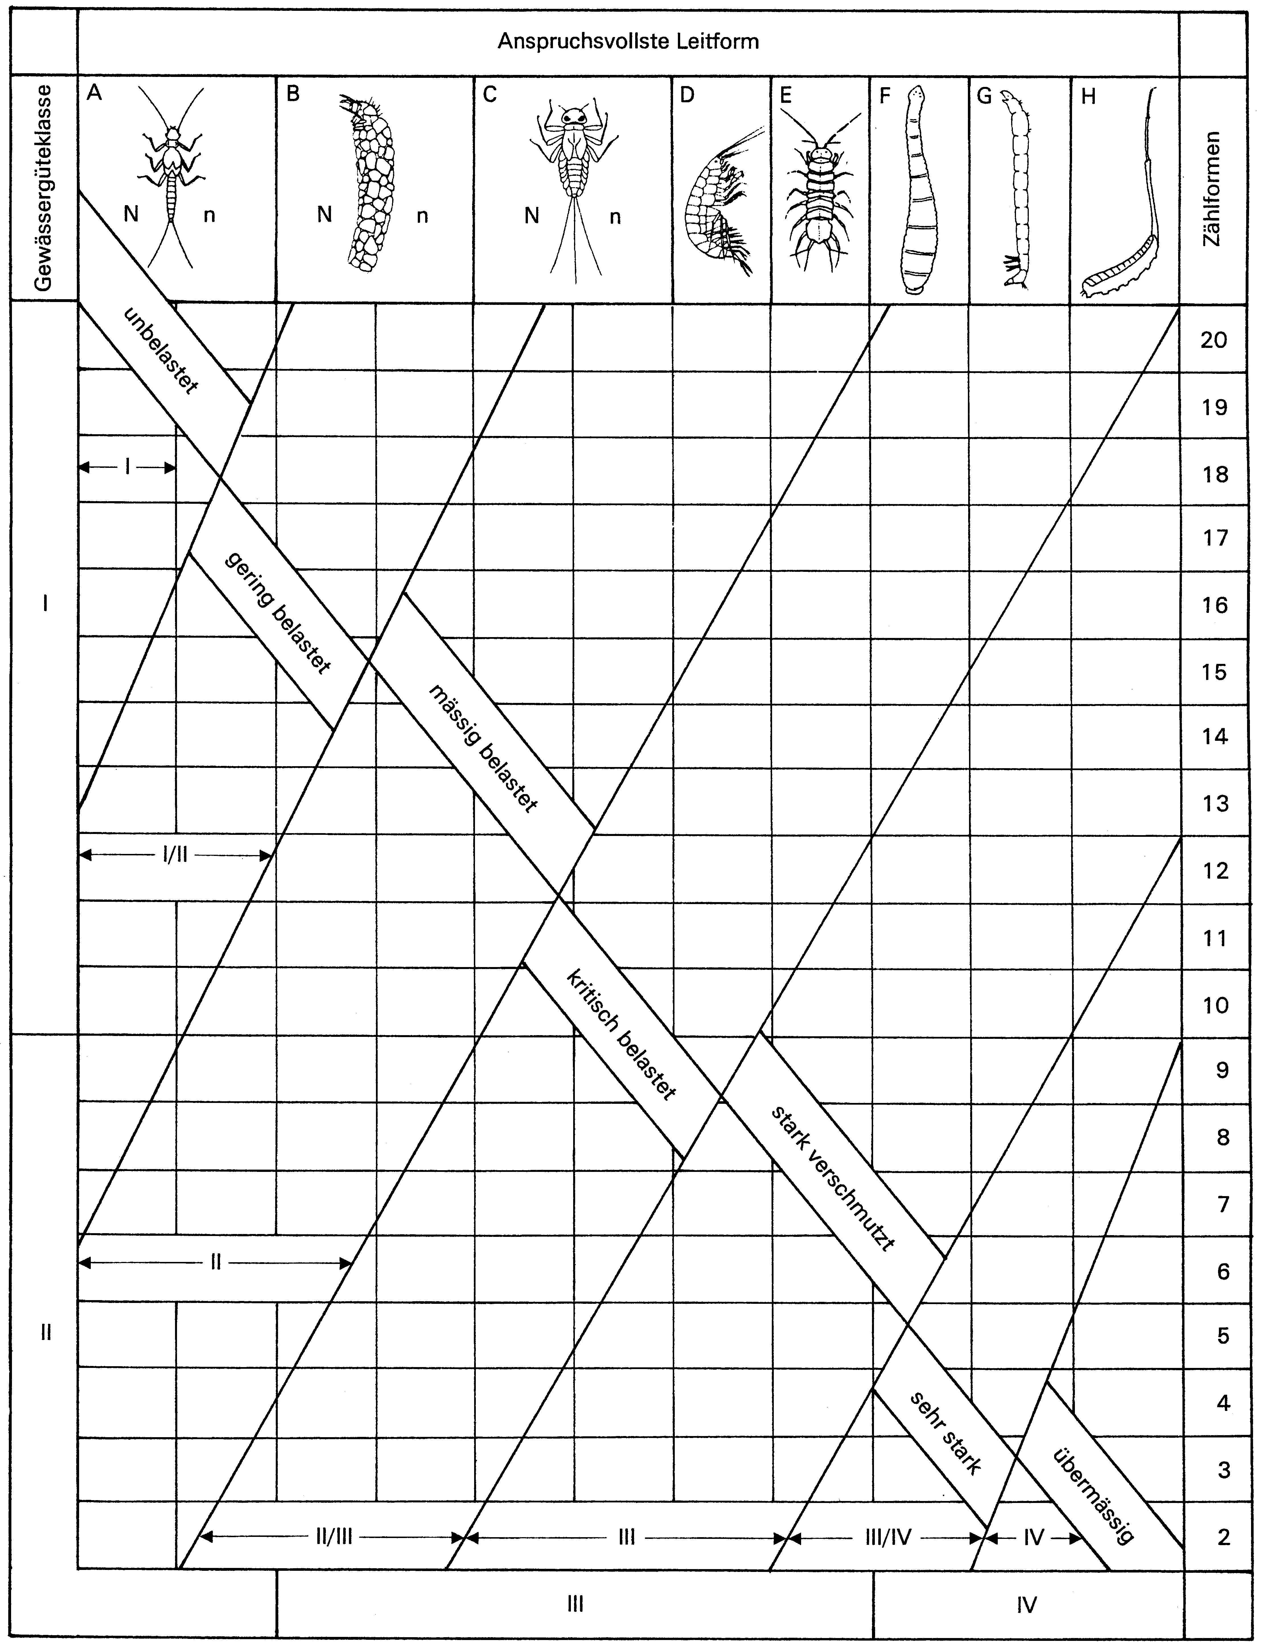

Es bedeuten: n: 1 Zählform innerhalb der Leitformgruppe
N: 2 und mehr Zählformen innerhalb der Leitformgruppe

Biologische Beurteilung der Gewässergüte
(Erkennungshilfen)

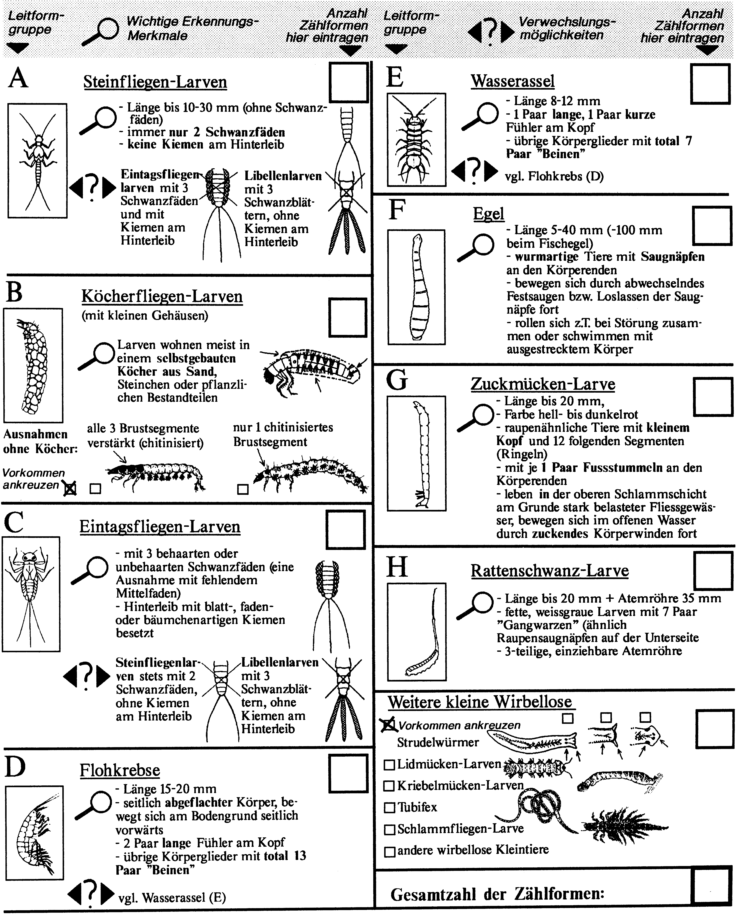

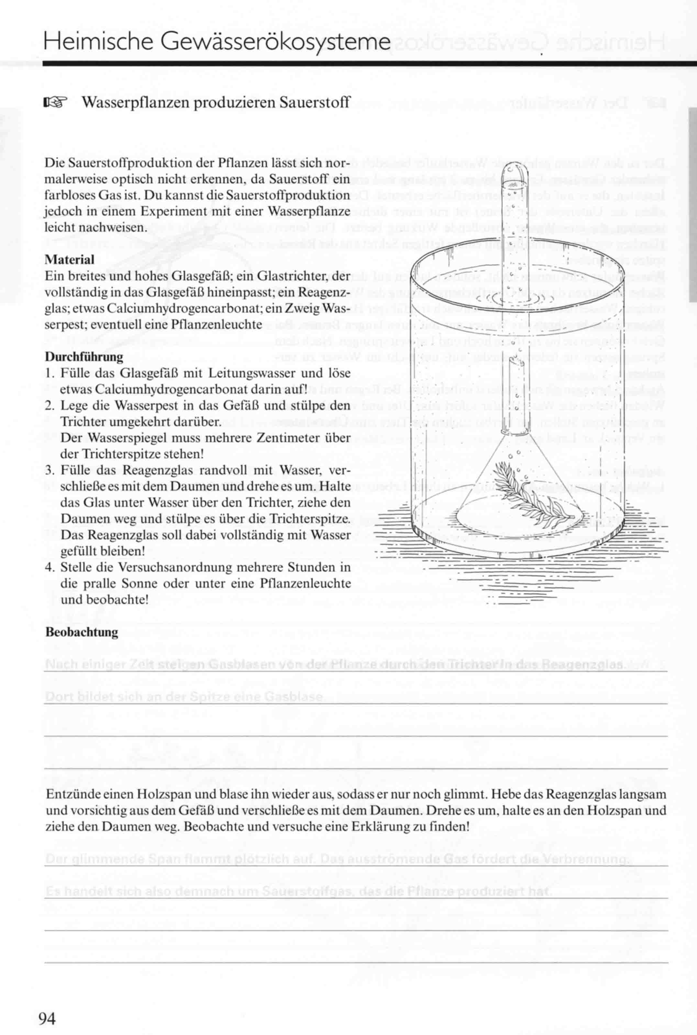



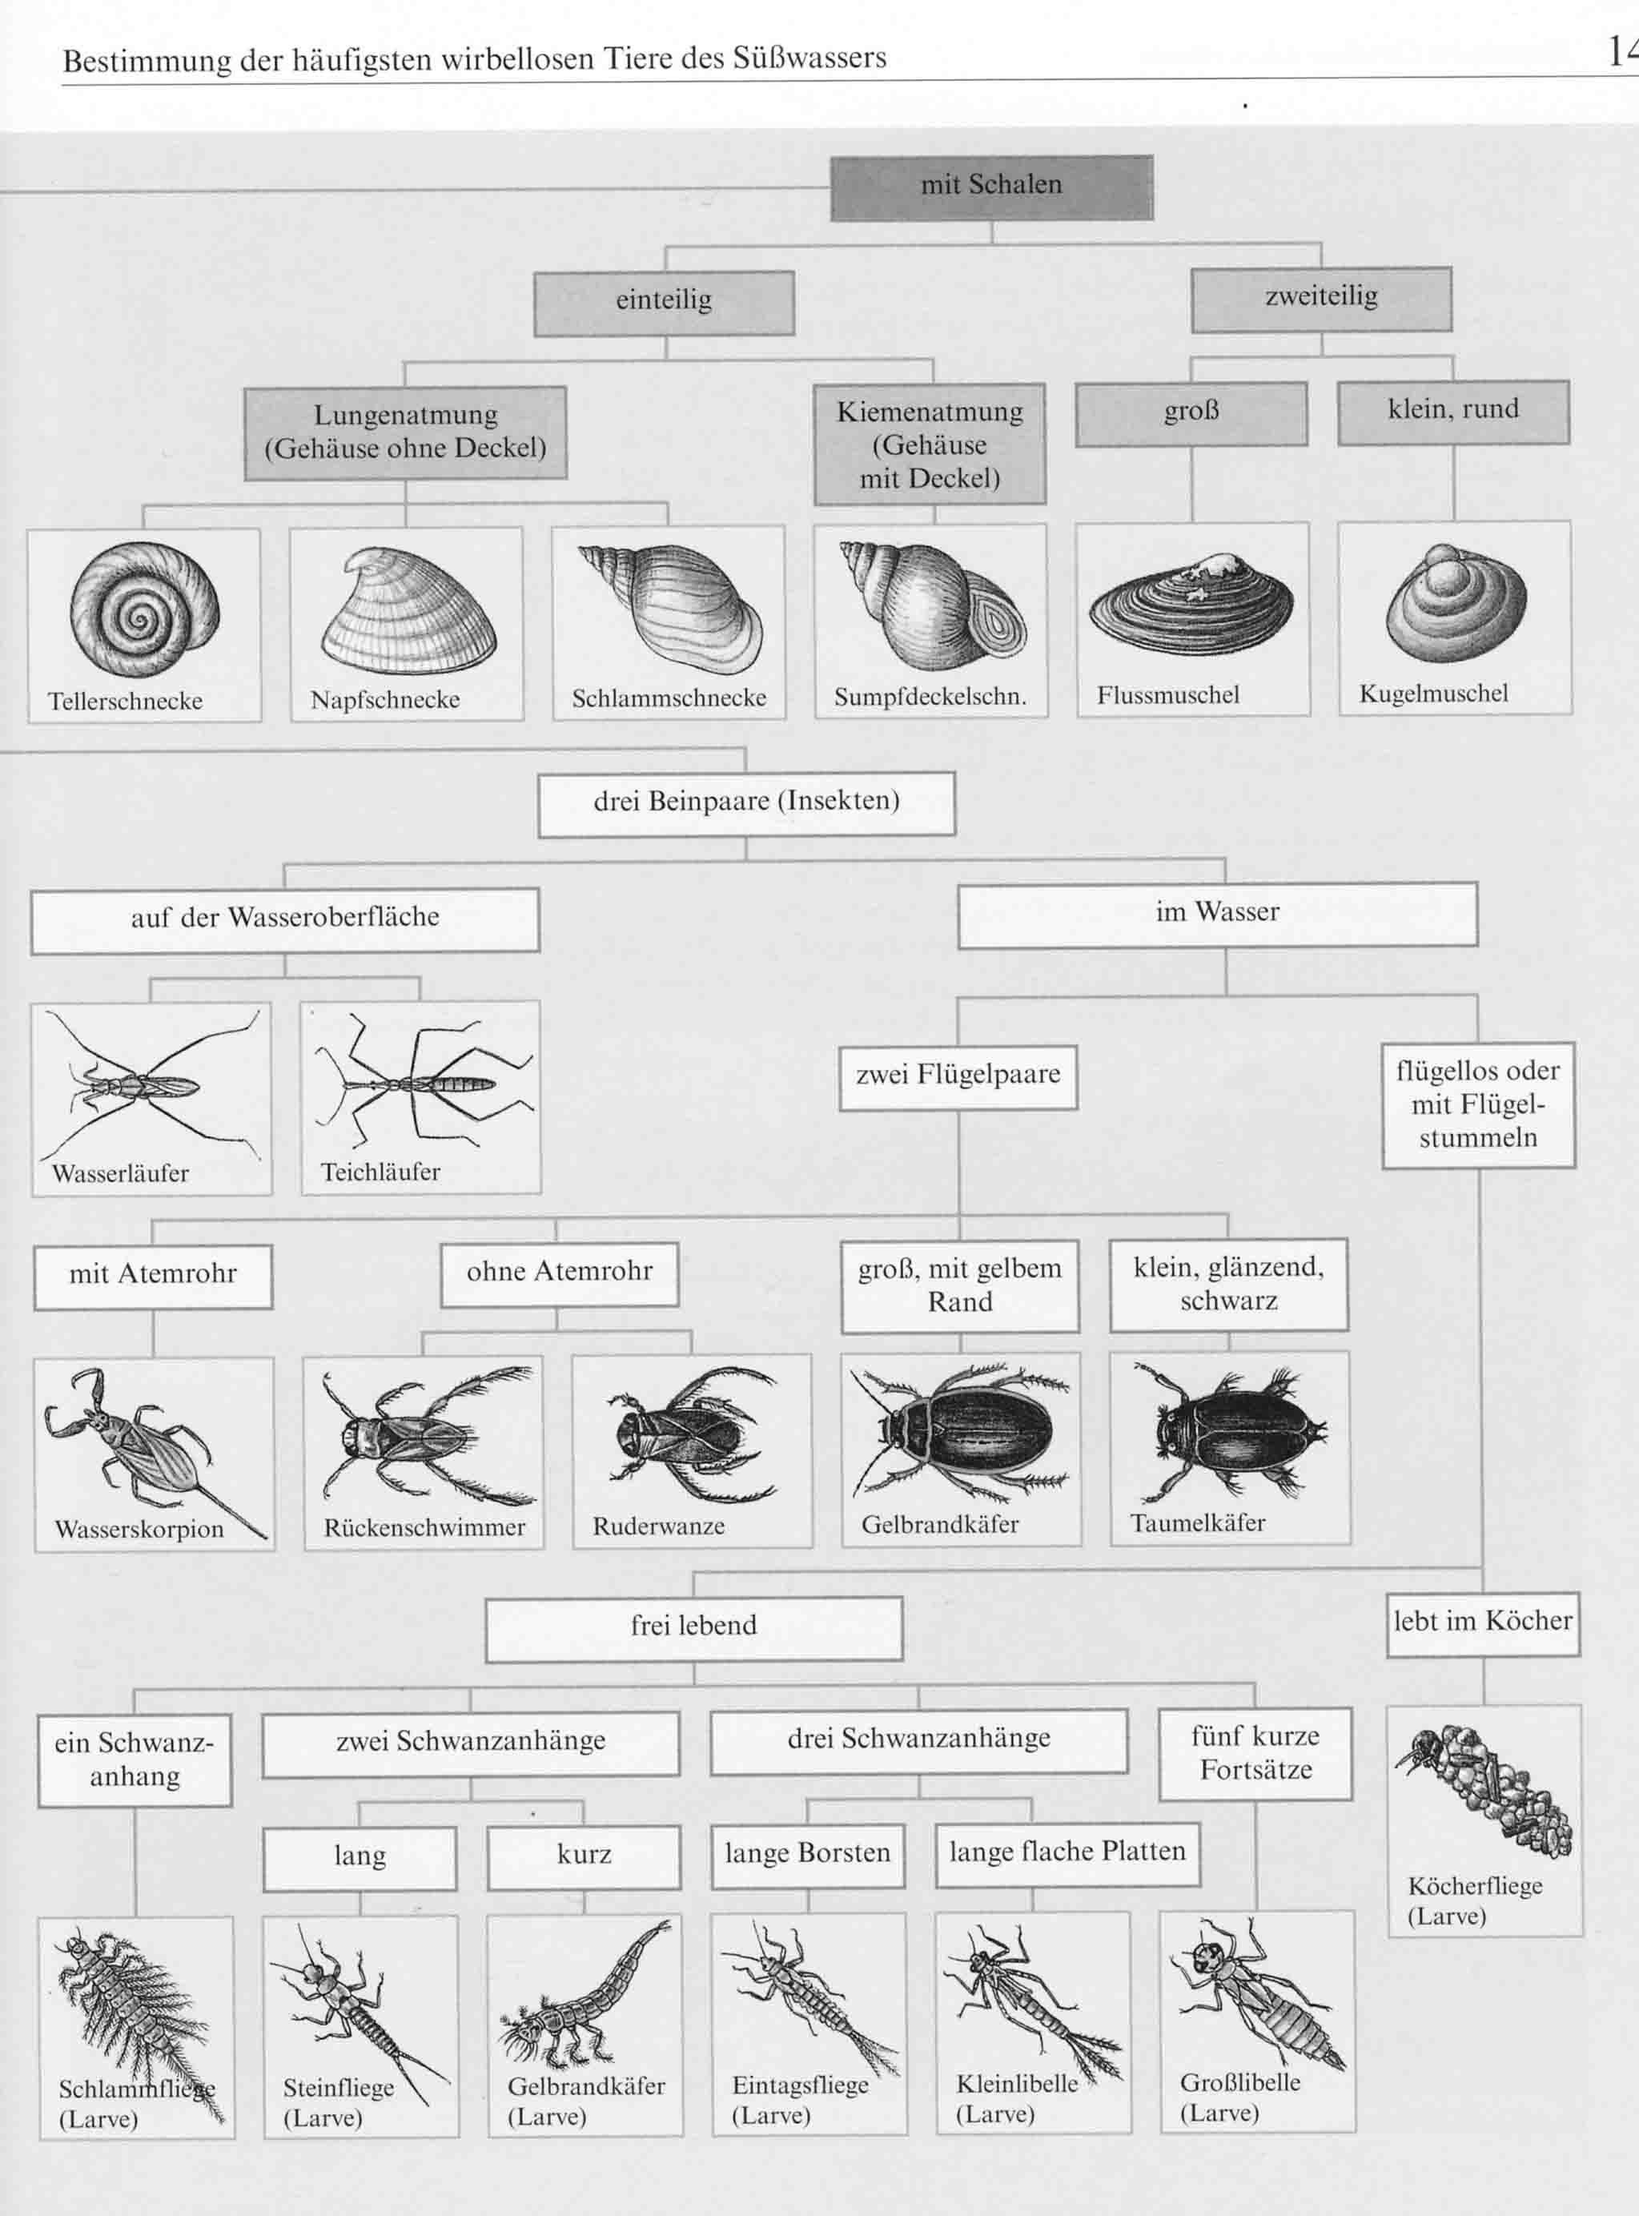
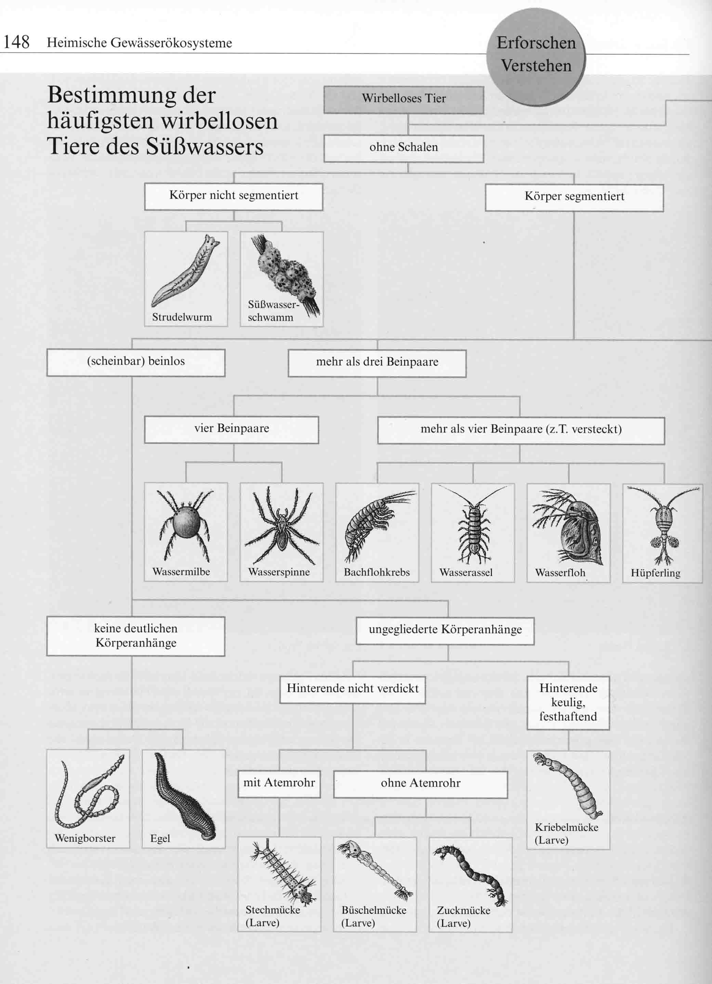

Liste der Tiere in einem Weiher

Lebens-  weise  der Tiere | festsitzend (=benthonisch) | frei schwebend  (= planktonisch)  oder schwimmend | an/auf der Wasseroberfläche hängend/  sitzend, fliegend
Urtiere

Hohltiere

Würmer

Rädertiere

Weichtiere

Krebse

Insekten
(Larven)

Insekten
(Imago)

Wirbeltiere

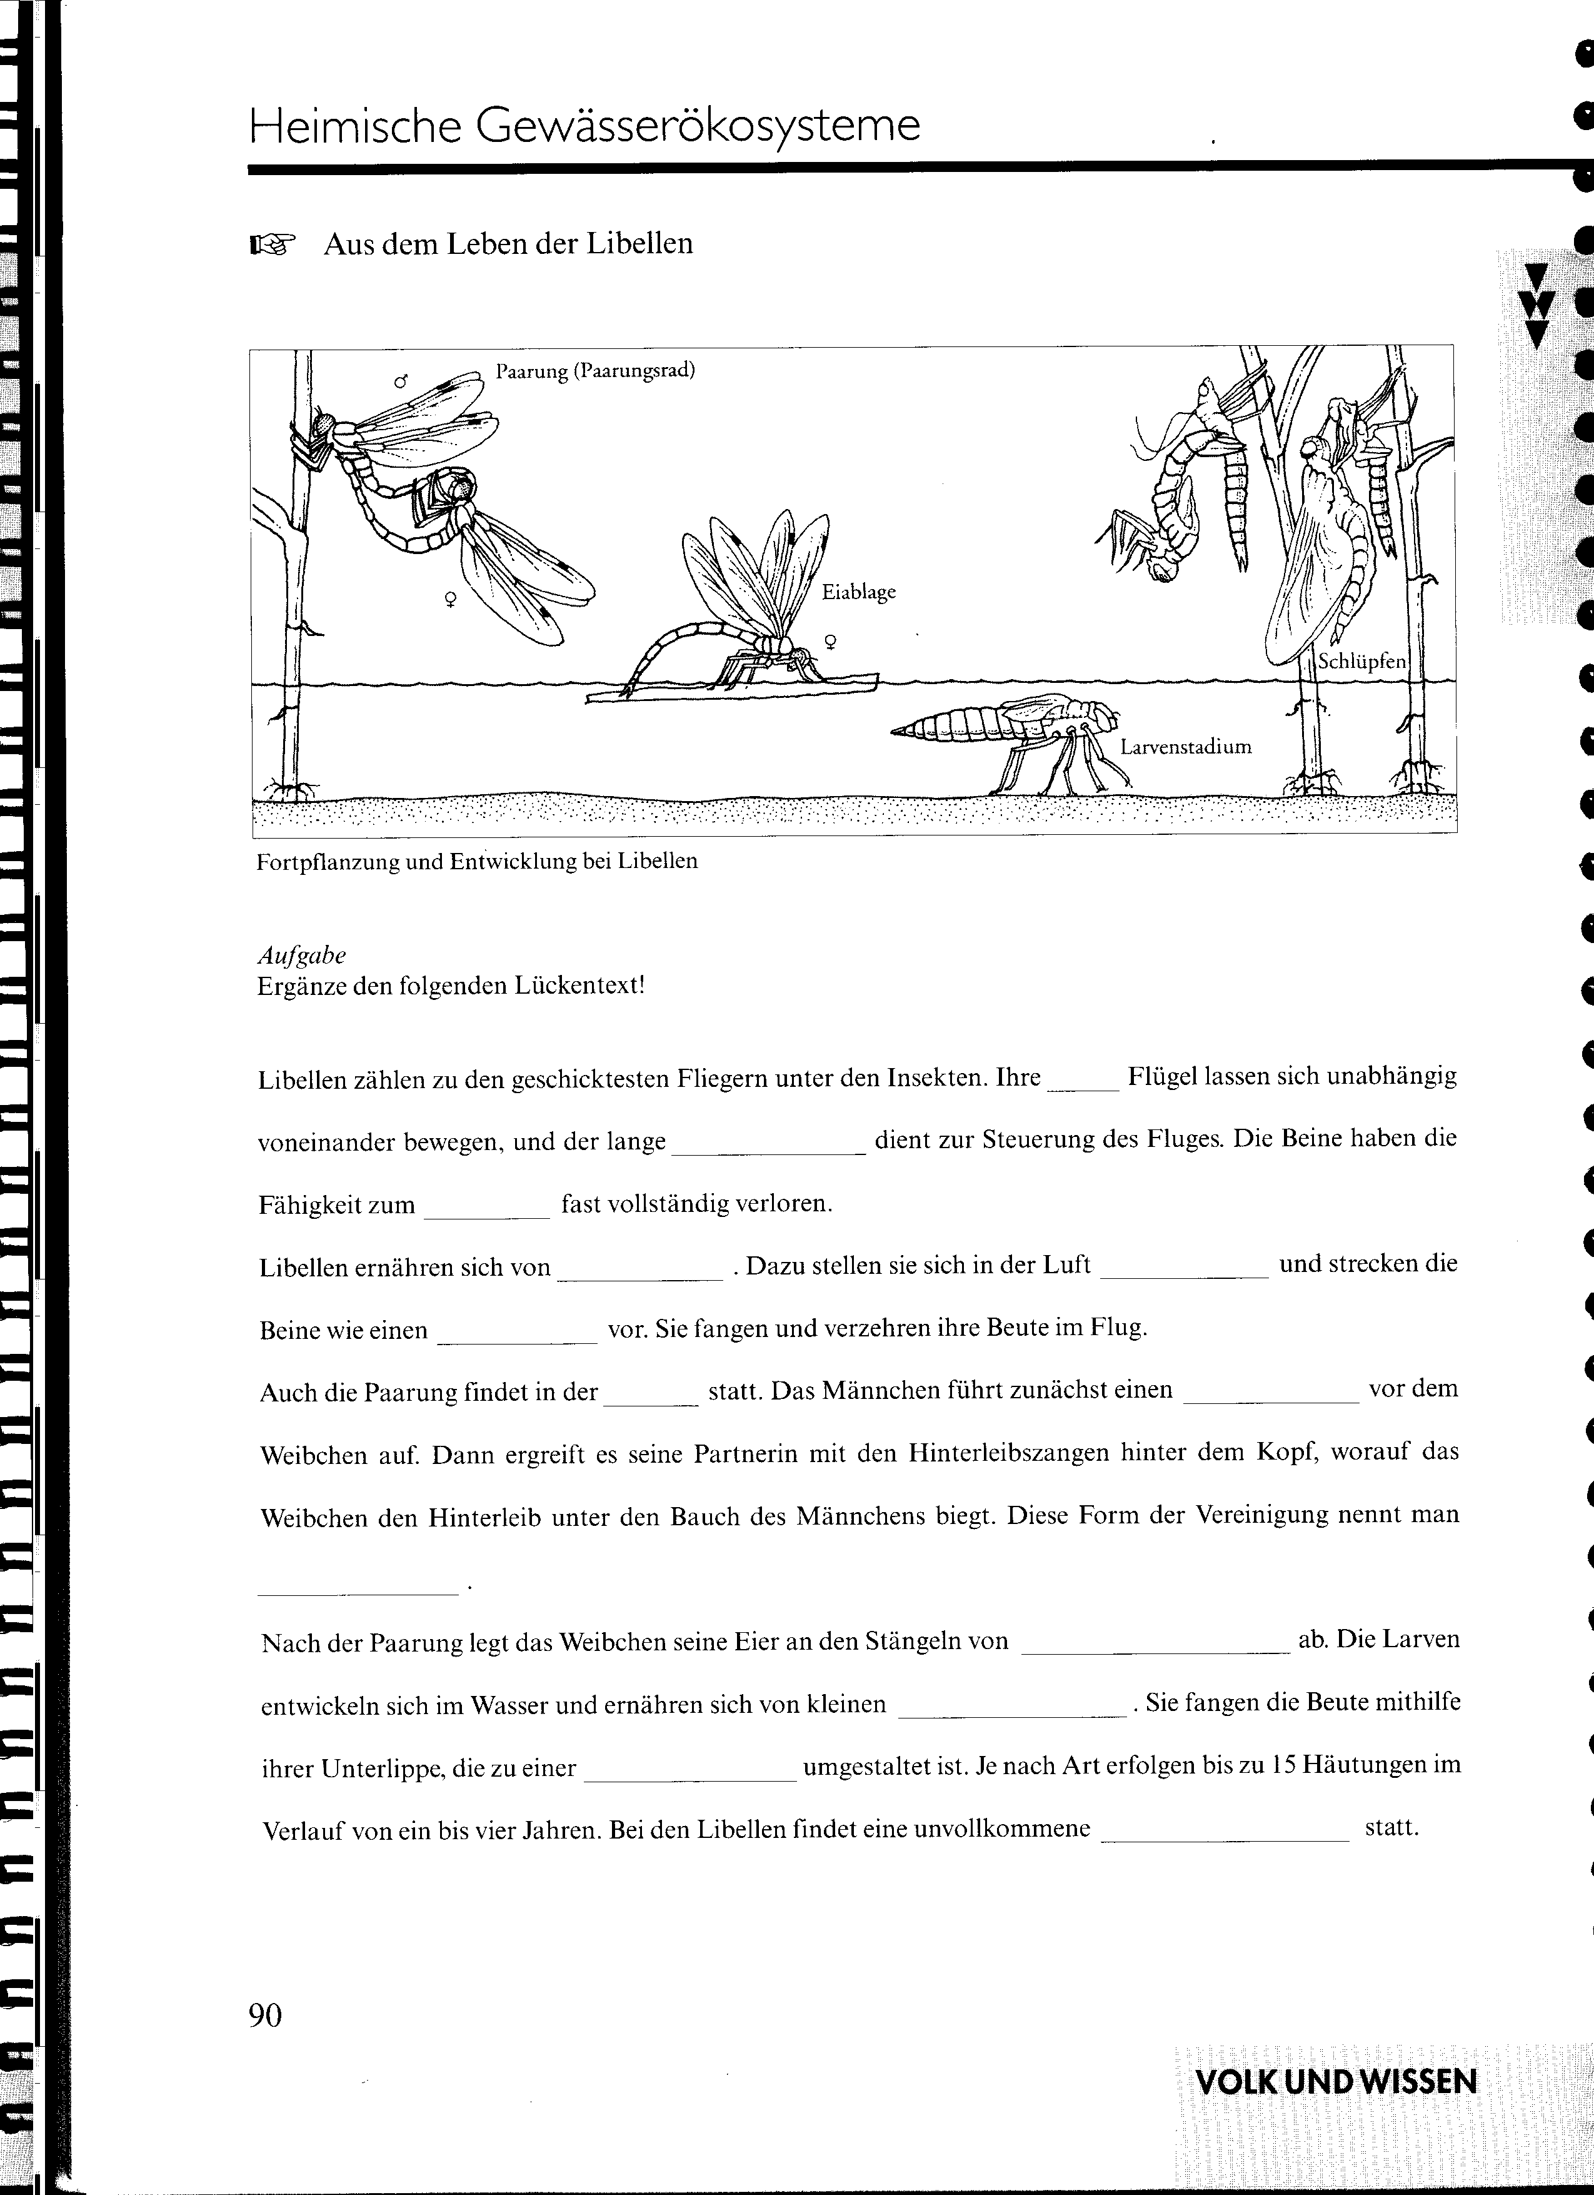

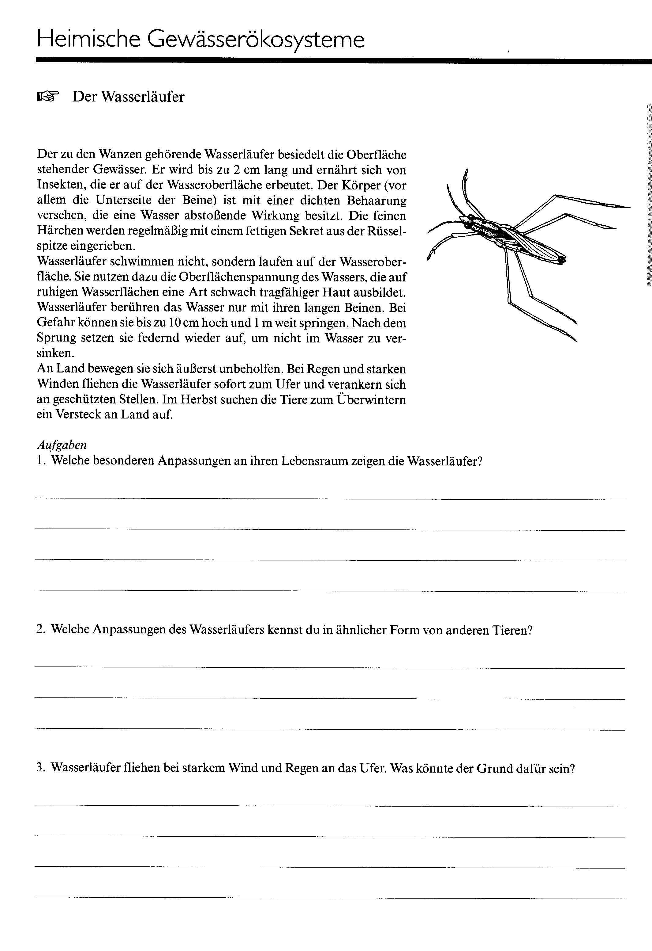

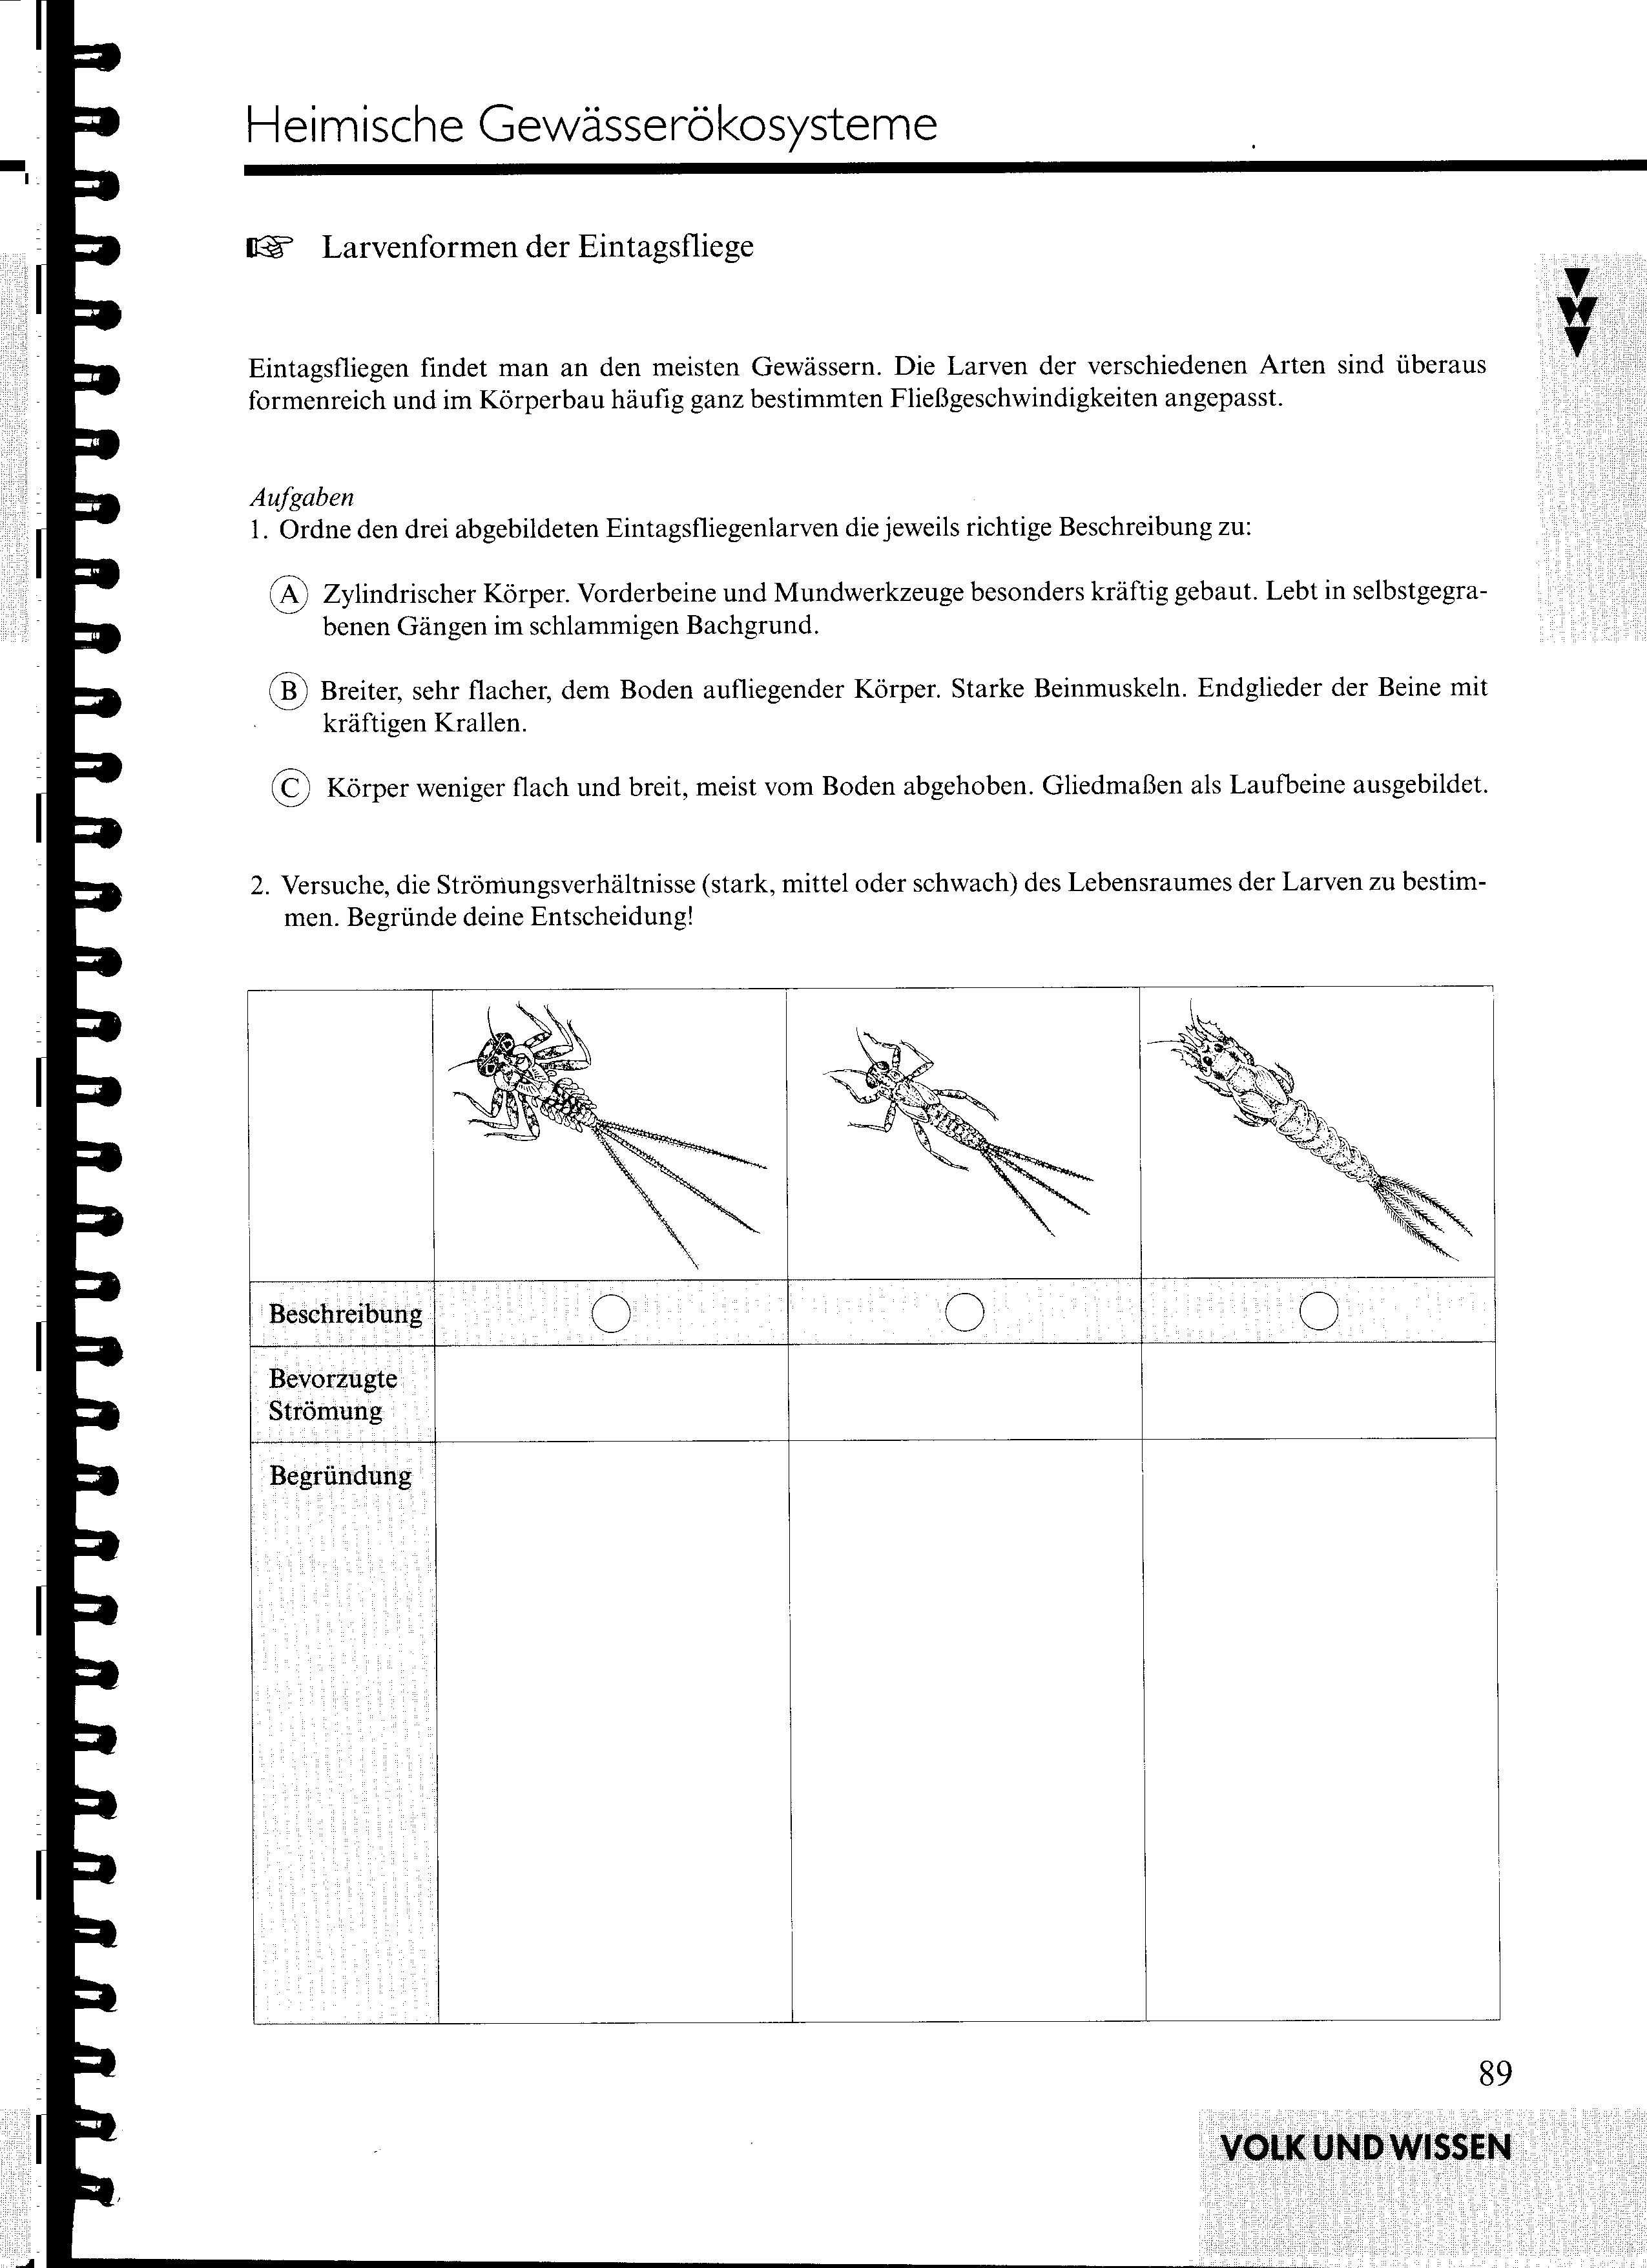

Wie sehen die Baupläne häufiger Tiere aus?
Vermutlich werden sehr häufig Insekten zu Deinen Beobachtungsobjekten zählen. Zu den Insekten gehören zum Beispiel Käfer, Wanzen und Fliegen. Ihr Grundbauplan ist immer gleich. Sie haben einen Kopf mit 2 Facettenaugen und 2 Fühlern, eine Brust mit 6 Beinen und einen Hinterleib.

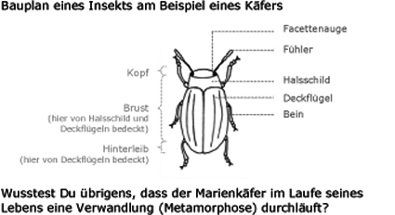
Wusstest Du übrigens, dass der Marienkäfer im Laufe seines Lebens eine Verwandlung (Metamorphose) durchläuft?

Insekten und Spinnentiere werden zu den Gliedertieren (Arthropoden) gezählt. Ebenfalls zu diesem Tierstamm zählt man die Krebstiere. Ihr Körper ist deutlich in einzelne Teilstücke gegliedert. Häufig sind der Kopf und Teile der Brust zu einem Kopfbrustteil miteinander verschmolzen. Er weist 2 Paar Antennen und 1 Paar Komplexaugen auf. Die Brustteile tragen jeweils 1 Paar Beine. Der Hinterleib weist keine oder andersartig gestaltete Gliedmaßen auf.
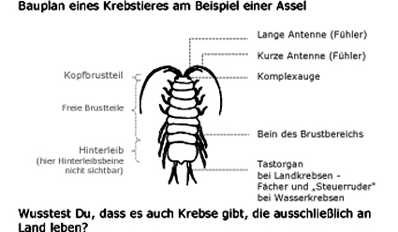

Auch die Spinnentiere lassen sich gut von anderen Tierklassen unterscheiden. Ihr Körper gliedert sich in einen Kopfbrustteil und einen Hinterleib. Dem Kopfbrustteil entspringen 8 Laufbeine. Außerdem trägt er bis zu 14 kleine Punktaugen.

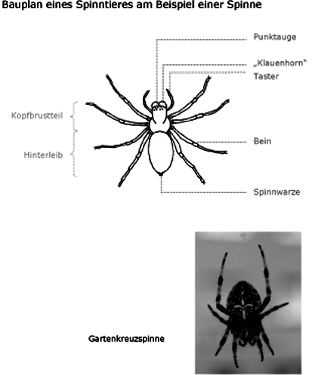

Was ist der Grundbauplan einer Blütenpflanze?
Alle Blütenpflanzen sind in die drei Grundorgane Wurzel, Sprossachse und Blatt gegliedert. Nach Erreichen eines bestimmten Alters bildet der Spross eine Blüte aus.

Bauplan einer Blütenpflanze am Beispiel einer krautigen Pflanze

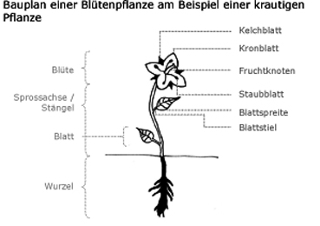

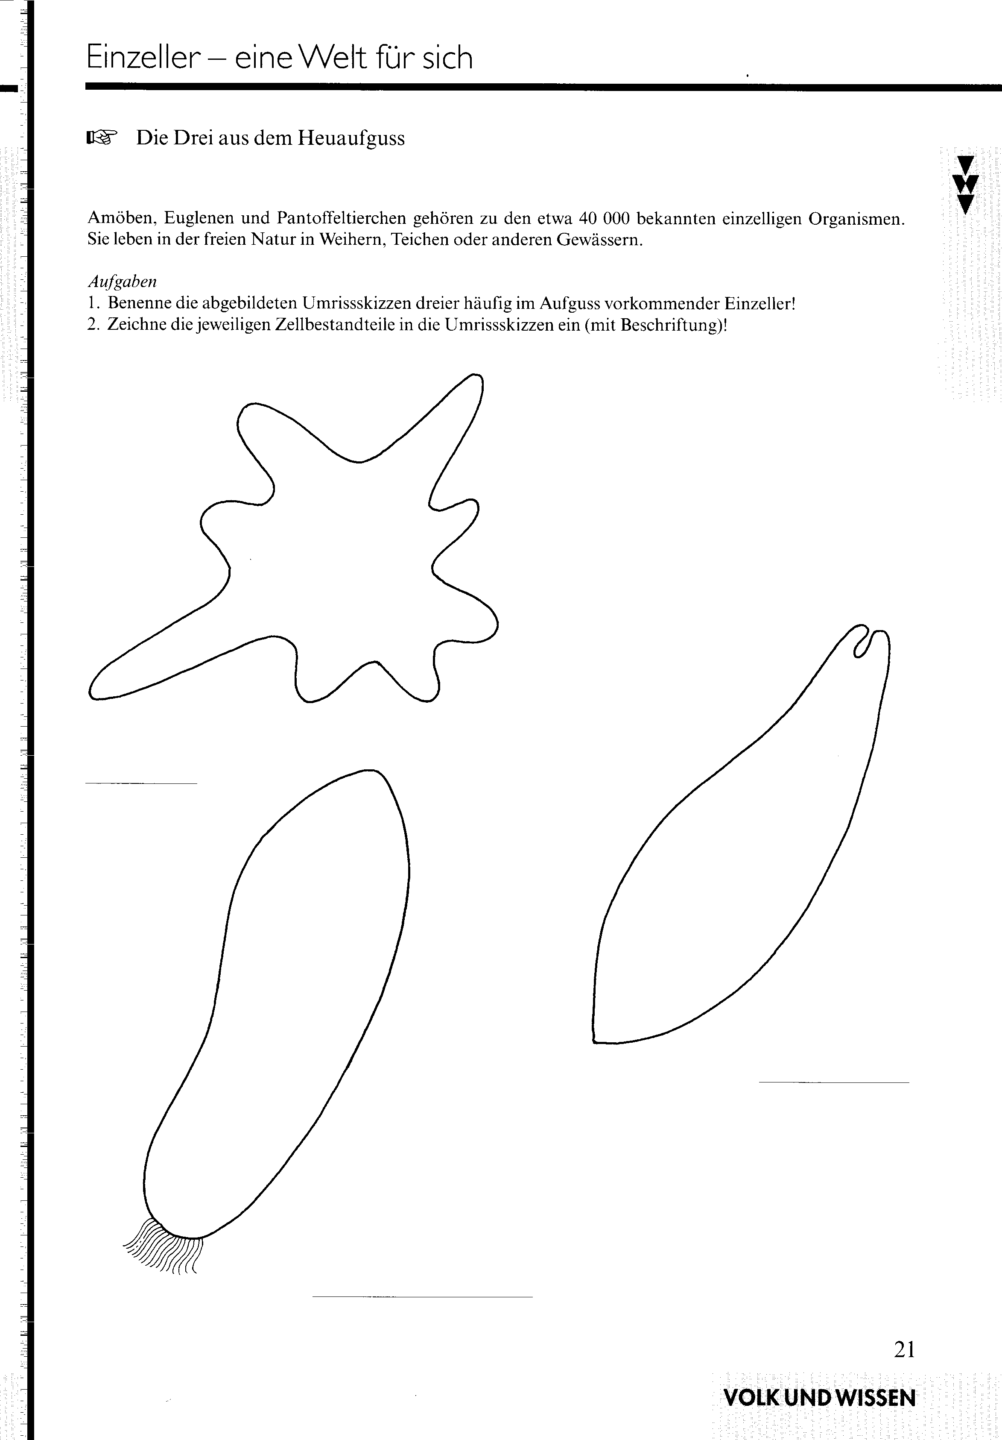

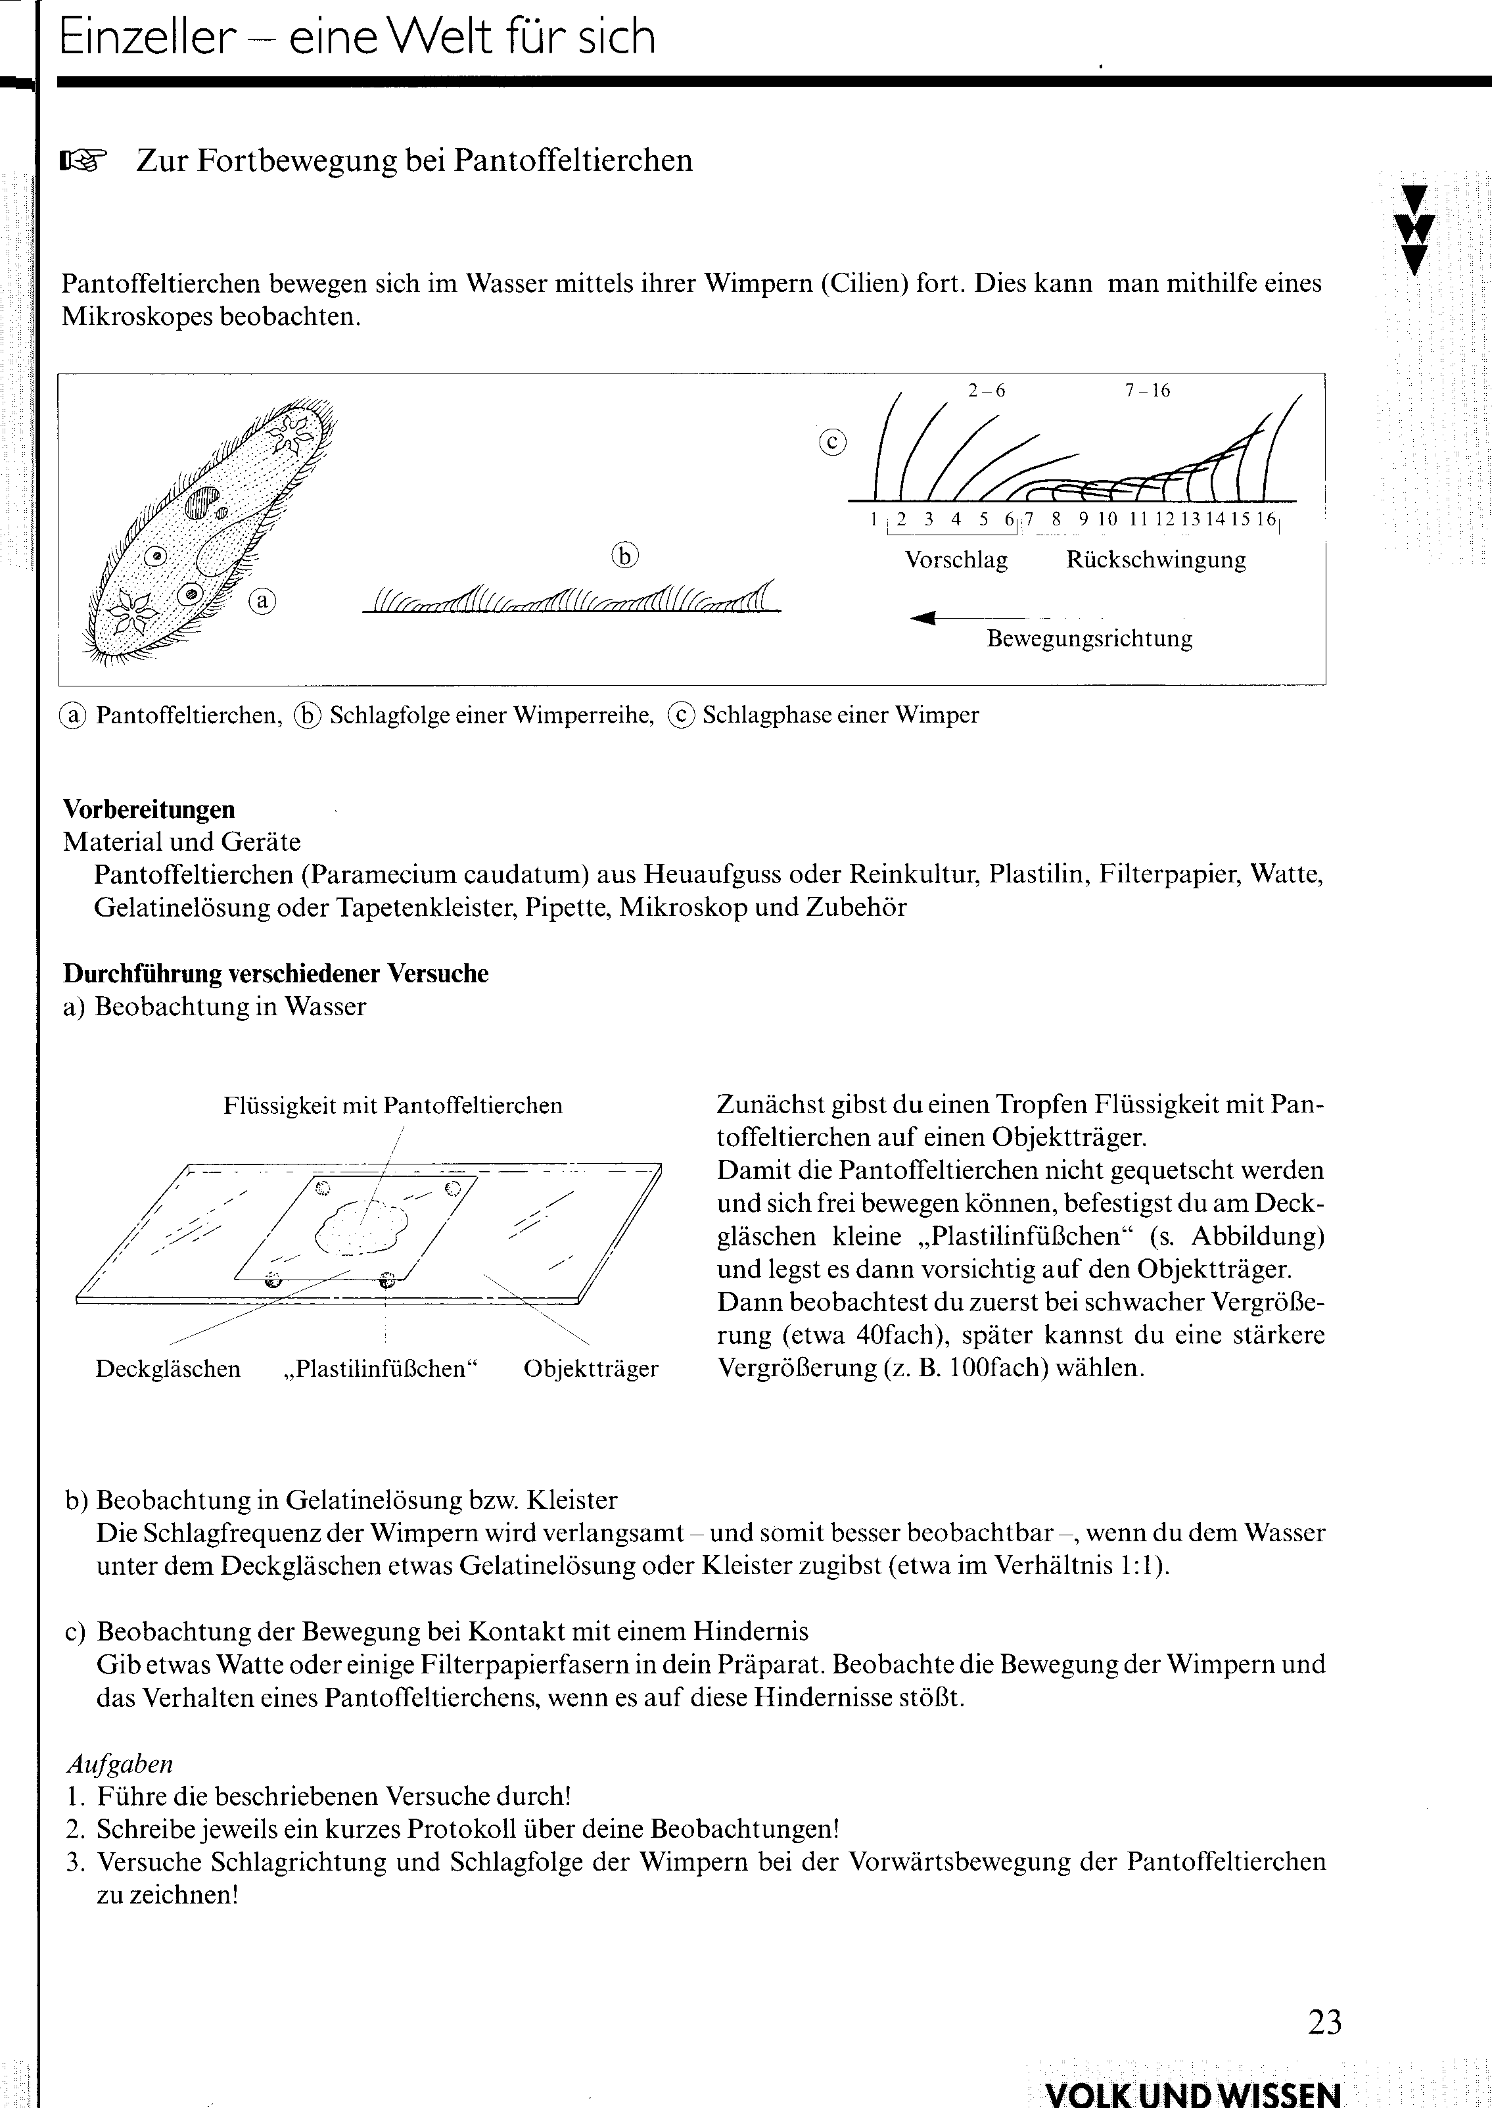

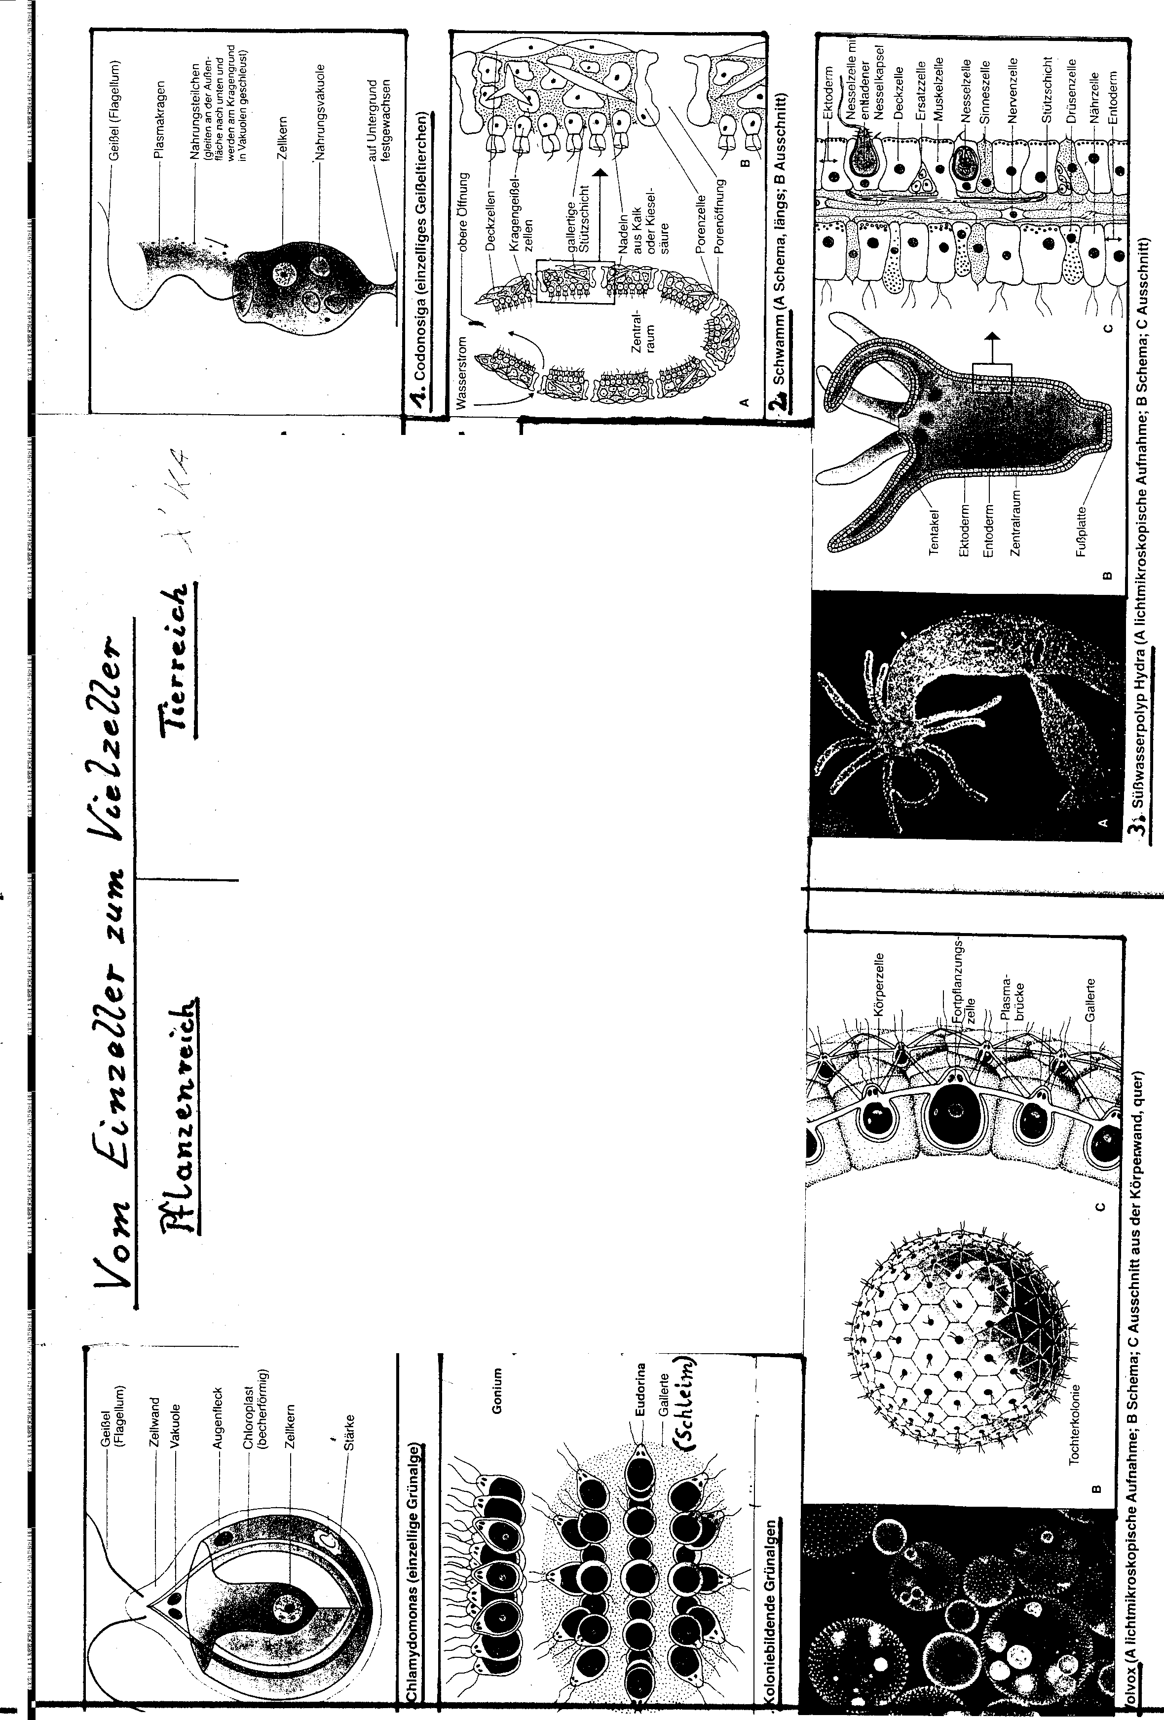

Übersicht weiterer Themen und Projektvorschläge

Weitere Themen:

1. See/Teich im Jahreslauf, Abiotische Faktoren

2. Wirbellose Tiere in ihren Lebensräumen

3. Algen, Algen-Arten Bestimmung, Mikroskopische Untersuchungen

4. Einzeller, Zellkolonien und Vielzeller

5. Sauerstoffgehalt im Teichwasser flach / tief, Jahreszeit

6. Wasseruntersuchungen chemisch: Härte, Nitrat, Nitrit, ph, Phosphat

7. Vergleichende Untersuchung: Leitungswasser, Grundwasser, Teich, Pfütze

8. Blattquerschnitte Unterwasserpflanzen / Wasserpflanzen / Landpflanzen

Projektvorschläge
„Die Ökologie untersucht die Wechselbeziehungen zwischen Organismen und ihrer Umwelt. Ökologen beschäftigen sich z.B. mit dem Energiefluss oder mit Nahrungsnetzen und Stoffkreisläufen in Ökosystemen.
Die Lebewesen einer Art in einem Lebensraum nennt man Biozönose. Die Biozönose bildet zusammen mit den unbelebten Elementen (Biotop) ein Ökosystem
Wenn man diese Begriffsbestimmung der Projektarbeit zu Grunde legt, könnten sich folgende Schwerpunkte für die Arbeit
ergeben:
· Kreisläufe innerhalb des Ökosystems
· Pflanzen
· Einzelne Tiere in ihren Lebensräumen
· Ein einzelnes Ökosystem
· Die Rolle des Menschen im ökologischen Gefüge

Pflanzen
Erstellen Sie eine Liste der vorkommenden Pflanzen (die Fadenalgen im Wasser und die Sauergräser am Weiherrand werden nicht näher bestimmt).
Geben Sie außer dem Namen auch an, zu welcher der folgenden Kategorien die betreffenden Arten gehören.

TB = Tauchblattpflanze (alle Blätter untergetaucht, Blüten manchmal aus dem Wasser ragend; Pflanze festsitzend oder frei schwimmend)
SB = Schwimmblattpflanze (Blätter und Blüten schwimmen auf der Wasseroberfläche; Pflanze festsitzend oder frei schwimmend)
RP = Röhrichtpflanze (Wurzelstock immer im Wasser, ein großer Teil der Pflanze ragt aus dem Wasser)
SP = Sumpfpflanze (alle Teile der Pflanze über dem Wasser; die Pflanze liebt feuchte Standorte und erträgt zeitweise Untertauchen)

- Skizzieren Sie mit den gefundenen Pflanzen ein hypothetisches, beispielhaftes Verlandungsprofil von der Weihermitte bis zum Weiherrand. Schreiben Sie die gezeichneten Pflanzen an.
- Welche abiotischen Faktoren bewirken diese Verteilung der gefundenen Pflanzen?
- Informieren Sie sich über Anpassungen der Weiherpflanzen an ihren Lebensraum.

Makrofauna und Plankton eines Weihers

Makrofauna
- Fangen Sie mit Hilfe eines "Aquariennetzes" möglichst viele verschiedene, von Auge gut sichtbare Weihertiere. Es lohnt sich, den Weiherboden resp. die Weiherwände aufs Geratewohl abzustreifen und auch vorhandenes Pflanzenmaterial und Steine abzusuchen. Miteinbezogen werden können auch die fliegenden Libellen (Sichtbestimmung).

- Bestimmen Sie die Tiere mit Hilfe des Binokulars und der bereitgestellten Bestimmungsliteratur. Geben Sie an, wo sich die Tiere im Weiher aufhalten (vergl. Liste) und wovon sie sich ernähren.
- "Konstruieren" Sie anhand der von Ihnen bestimmten Organismen eine Nahrungskette bzw. ein Nahrungsnetz.
- Erweiterung 1: Beobachten und zeichnen Sie ein pflanzenfressendes und ein fleischfressendes Tier. Erkennen Sie Unterschiede, die mit der Ernährung zusammenhängen?
- Erweiterung 2: Studieren Sie die Atmung der verschiedenen Weihertiere.

Plankton
- Holen Sie in mit Hilfe des Planktonnetzes eine Wasserprobe und bestimmen Sie mit Hilfe des Binokulars und ev. des Mikroskopes die vorkommenden Organismen. Die Bestimmung bis zur Art ist oft schwierig oder unmöglich. Beschränken Sie sich deshalb in den meisten Fällen auf Familien oder Gattungen.
- Geben Sie die Häufigkeit der Organismen in ihrer Probe an (häufig, vereinzelt, selten). Vergleichen Sie ihre Resultate mit denjenigen eines anderen Teiches.
- Geben Sie wenn immer möglich an, wovon sich die Organismen ernähren.
- Erweiterung: Zeichnen Sie häufige und/oder solche Organismen, die ihnen besonders gefallen. Wie sind diese Organismen an das planktonische Leben angepasst?

Literatur:
- Engelhardt W. (1996): Was lebt in Tümpel, Bach und Weiher? Kosmos.
- Durrer H. (1984): Wir beobachten am Weiher.
- Streble H. & D. Kauter (1988): Das Leben im Wassertropfen. Kosmos.
- Schwab H. (1995): Süsswassertiere. Klett

